协同封装建模环境

系统设计书

 电子科技大学

2019 年 11 月

目 录

1. 概述 3
   1. 文档目的 3
   2. 相关名词、术语定义 3
2. 软件应用场景概述 3
3. 总体设计 6
   1. 软件应用架构 6
   2. 软件工作流程 7
   3. 软件逻辑架构 23
   4. 接口设计 24
4. 概要设计 25
   1. 软件界面设计 25
   2. 射频电路模型封装工具详细设计 29
   3. 热模型封装工具详细设计 38
   4. 射频电磁模型封装工具详细设计 44

# 概述

* 1. 文档目的

本文档基于项目调研阶段对业主需求的理解，从“应用场景概述、用户需求分析、项目关键技术及解决思路、总体设计、详细设计、项目组织及软件质量保证措施”等方面充分响应软件的功能及非功能性技术指标，并分项详细阐述及论证了我方开发“协同封装建模环境”软件的系统设计能力，确保研发产物满足项目最终交付需求。

本文档明确了各开发项的具体实现方案、未来使用场景及人机交互界面等， 可作为项目团队后续进行软件详细设计和开发的基础依据；同时，在此工作成果基础上，也为后续项目实施工作的开展提供了指导作用。

本文档中所涉及的软件界面示意图均为原型设计。

* 1. 相关名词、术语定义

模型封装：对各种仿真工具软件开发的模型与封装过程中产生的各类文件进行统一打包，面向协同仿真运行环境、模型库形成统一模型。

统一模型：经过封装后形成的具有统一模型描述、统一对外接口、统一数据结构的仿真模型。此模型可被协同仿真运行环境加载和调用。

模型发布：将封装完成后的统一模型进行加密并打包上传到模型库，供用户进行搜索、预览、下载及安装使用。

用户：本文档中的用户泛指模型封装工程师，即：对 ADS、HFSS、FloTHERM 等商业 EDA 软件有一定了解，具备基本的计算机及软件操作技能，能在本软件提供的封装向导指引下，将各种仿真工具软件开发的原始模型封装打包成统一模型的相关人员。

# 软件应用场景概述

以典型射频微系统研发为例，一般会经历“需求分析论证、系统功能架构设计、逻辑级设计与仿真、物理级设计与仿真、工艺实现”五个阶段，系统研发过程充分体现出了多层级特点，其中的“逻辑级设计与仿真、物理级设计与仿真” 两个阶段又集中体现了射频微系统设计的多专业特点，如图 1 所示。

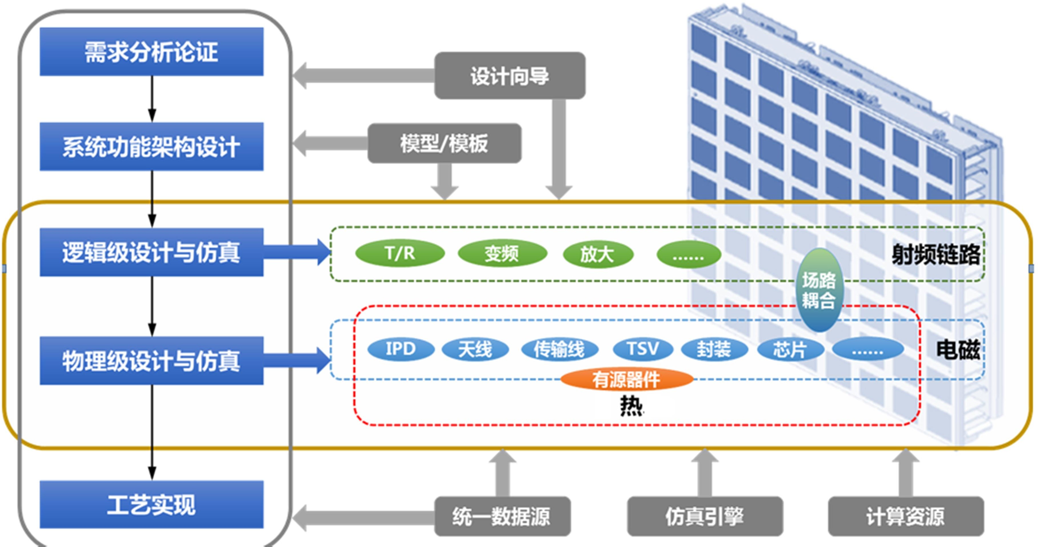

图 1 射频微系统协同设计与仿真示意图

逻辑级设计与仿真对象主要是射频链路，其中典型链路包括 T/R 通道、变频通道、放大链路等。

物理级设计与仿真内容包括电磁仿真、热仿真。电磁仿真对象包括射频 IPD、天线、传输线、TSV、封装结构、芯片等，热仿真主要针对有源器件的发热问题。

物理级仿真中一个重要的方面是多物理场耦合问题。例如，有源器件发热改变周围器件的电学特性，从而导致性能的恶化，便是一种典型的多物理场问题。

射频微系统协同设计平台如下图 2 所示，该平台由设计向导门户环境、协同仿真运行环境、协同封装建模环境和仿真任务计算环境四个功能软件组成。设计向导门户环境以设计流程驱动，开发统一的设计向导，实现基于 RFLP 系统工程方法的协同设计；协同封装建模环境实现 ADS、HFSS 和 FloTHERM 等 EDA 工具模型封装及入库；协同仿真运行环境实现封装模型在统一环境里面进行原理图创建和仿真运行；仿真任务计算环境实现仿真任务管理及高性能计算。

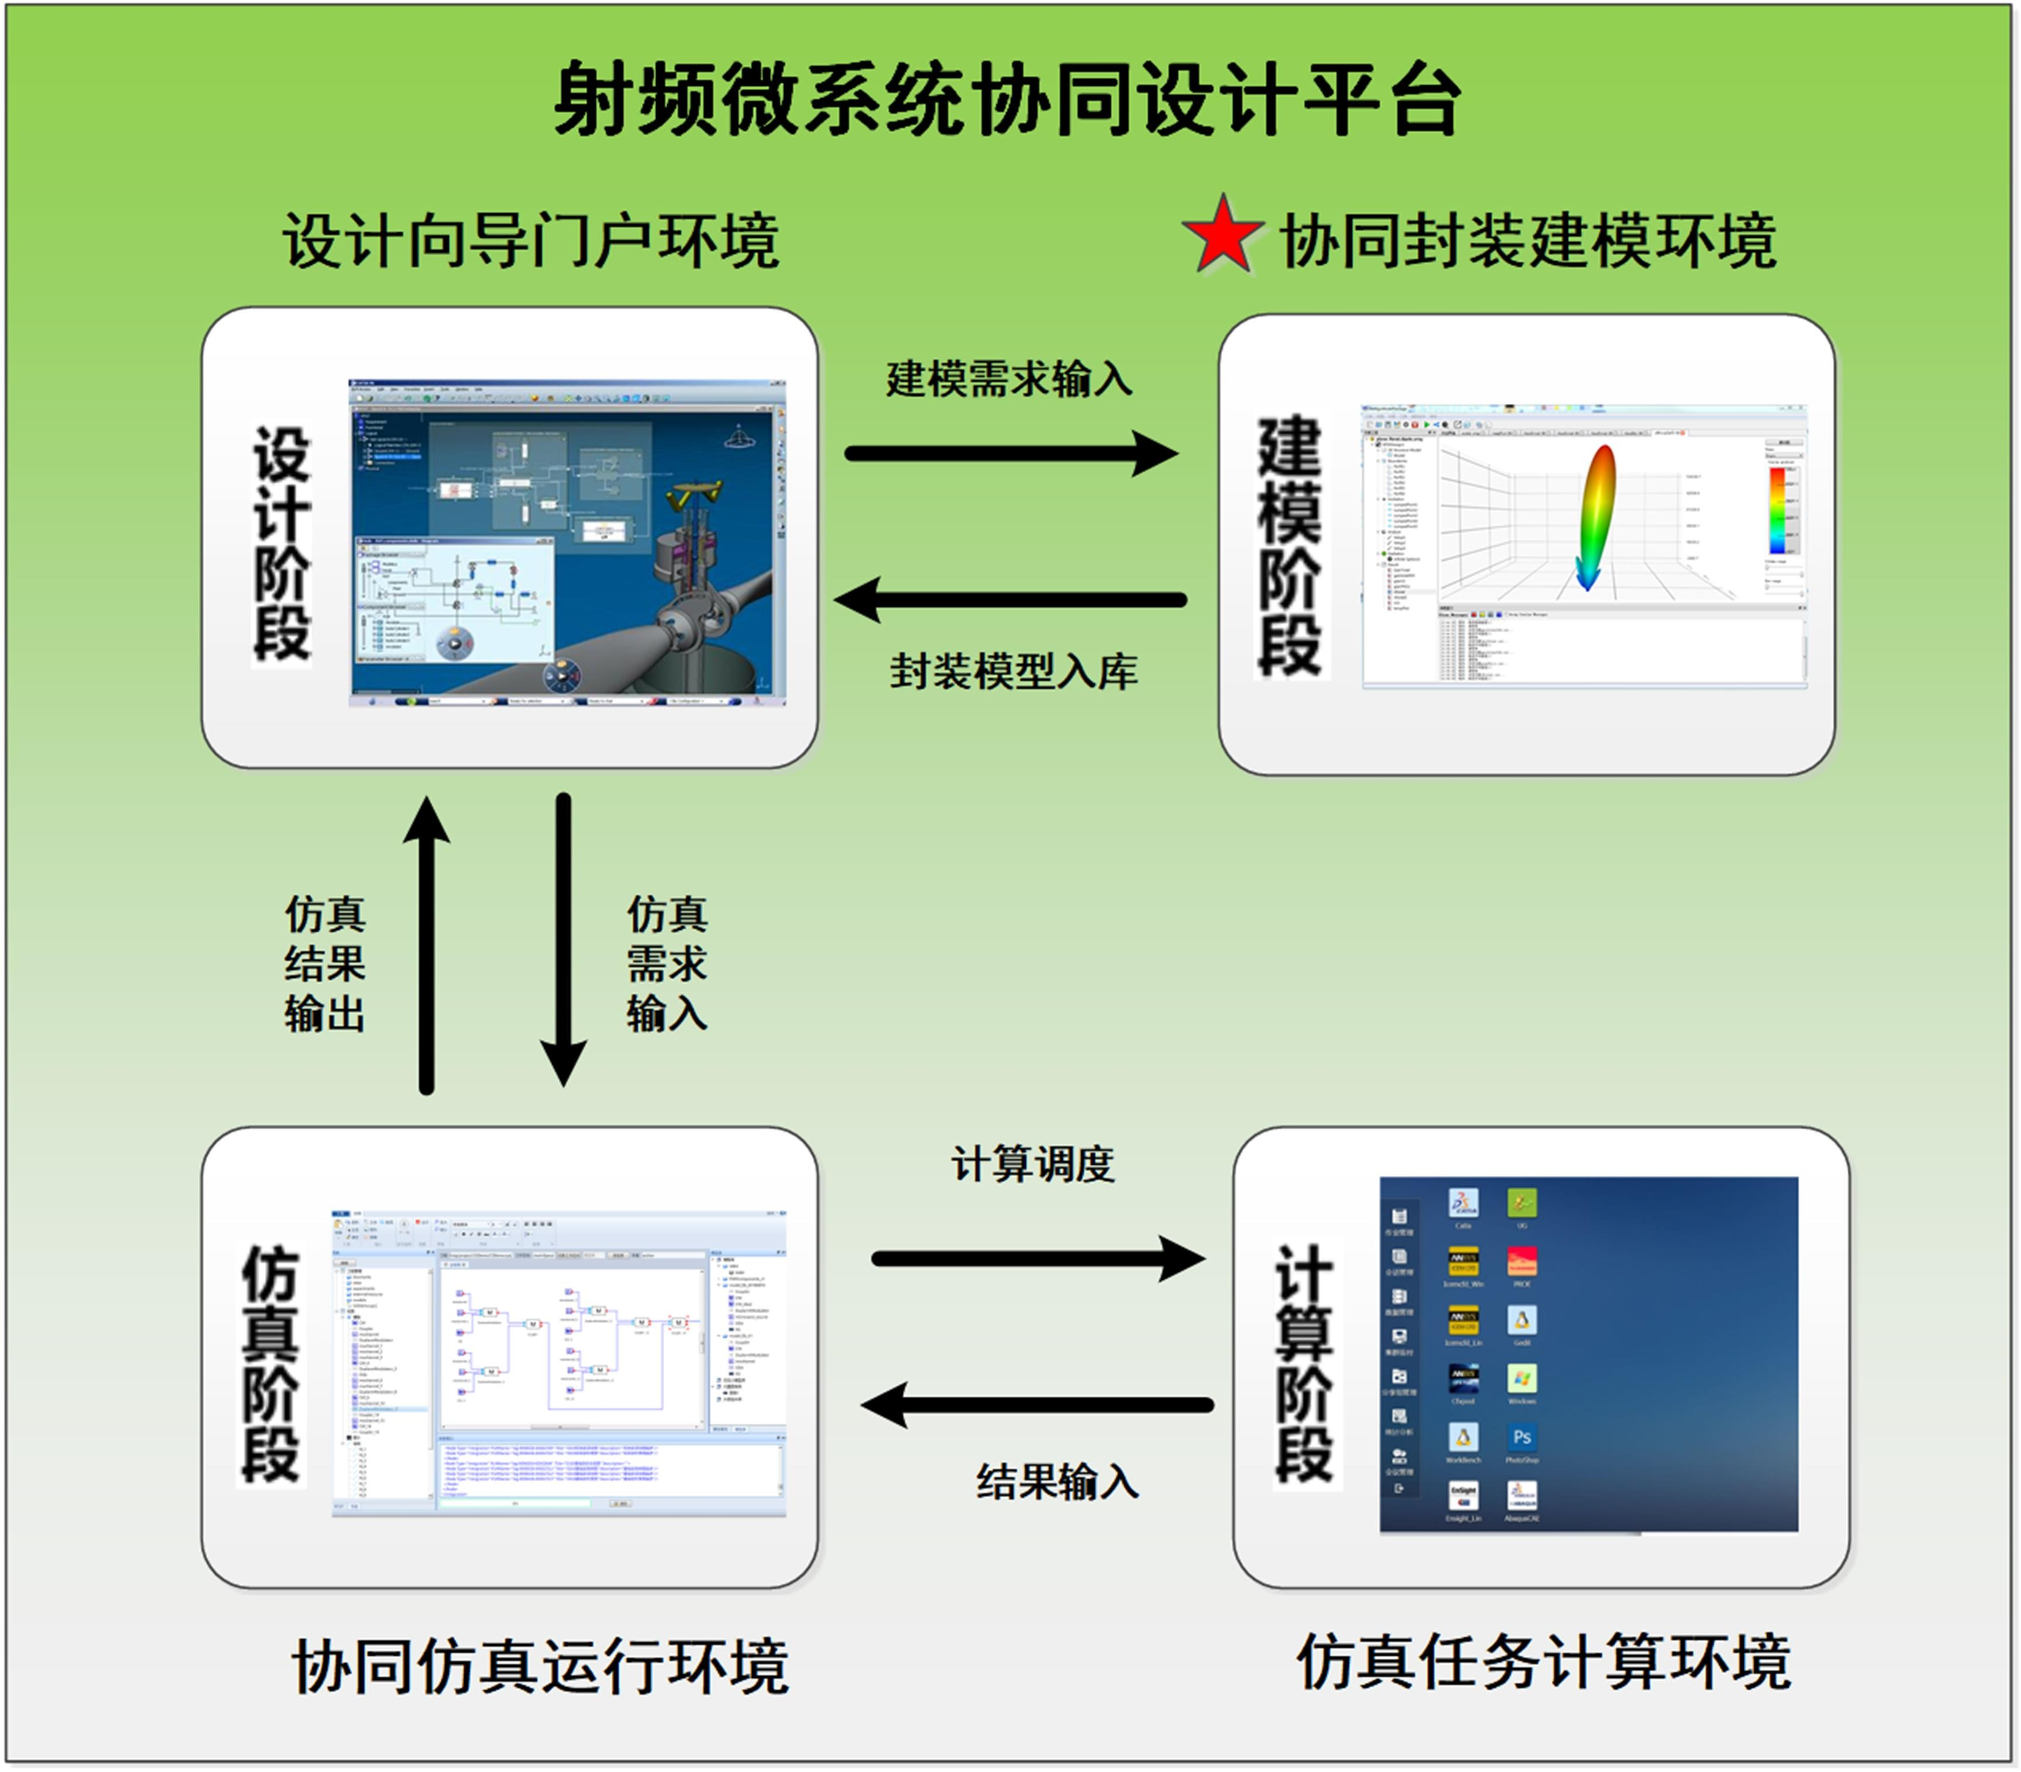

图 2 射频微系统协同设计平台组成示意图

典型射频微系统设计与仿真工作流程可分为四个主要阶段：设计阶段、建模阶段、仿真阶段和计算阶段，具体工作流程步骤说明如下：

1. 用户在平台统一入口完成登录后，在设计向导门户环境里基于实际项目进行任务输入，例如 3D 收发微系统前端设计任务输入；再根据 3D 收发微系统前端 RFLP 设计模板，完成初始 RFLP 设计模型的建立；接下来由系统设计师和专业设计师对任务进行指标分解、逻辑分解和详细物理描述，完善收发微系统 RFLP 设计模型，以直接指导仿真与实现。
2. 协同仿真运行环境通过信息交互，获取 RFLP 模型中链路模型需求参数和物理模型信息。
3. 协同仿真运行环境基于链路模型需求参数和物理模型信息进行模型搜索， 得到模型搜索结果列表。
4. 根据链路模型需求参数和物理模型信息对搜索到的模型列表中模型进行匹配，对匹配到的符合要求的已封装模型，进行选定。

第五步，如未能匹配到符合条件的模型，用户可在协同封装建模环境创建新的封装建模工程，执行以下操作后在设计向导门户环境中入库。

* 1. 对 ADS 建立的链路仿真模型进行新建和封装，得到封装后链路仿真模型；
  2. 对 HFSS 和 FloTHERM 建立的物理模型进行转换和封装，得到封装后

物理场仿真模型。

1. 协同仿真运行环境中将入库的封装模型下载，进行仿真原理图建立，包括链路仿真原理图、单物理场仿真原理图和多物理场仿真原理图。
2. 进行仿真调度管理，将仿真任务发送至计算环境，进行计算。
3. 在仿真任务计算环境中行队列管理、工具调用、计算资源管理，并完成计算结果回传。
4. 协同仿真运行环境对仿真结果进行后处理，并将优化仿真结果输入设计向导门户环境里与相应的设计结果进行对比。
5. 在设计向导门户环境里对设计模型进行修改设计。

按以上步骤循环往复，迭代设计，直至满足产品和技术研发目标。

# 总体设计

* 1. 软件应用架构

本软件适用于微系统形态产品设计研发过程中所需各类模型的统一化封装，用以支持仿真运行环境利用封装模型构建系统仿真链路，进行多场耦合仿真或多层级仿真活动。本软件环境所支持的模型范围包括系统级、模块级、芯片级。通过协同封装建模环境提供的多种封装建模子环境，使用户能够对射频电路模型、热模型、电磁模型三类仿真工具开发模型进行封装、发布、入库、参数配置等工作。

根据功能需求描述，协同封装建模环境软件由射频电路模型封装工具、热模型封装工具、射频电磁模型封装工具等三个面向不同 EDA 开发模型进行封装的软件组合而成，统一集成在一个人机交互界面中，如图 3 所示。



人机交互界面



射频电磁模型封装

热模型封装

射频电路模型封装

模型封装

图 3 协同封装建模环境软件组成示意图

* 1. 软件工作流程

统一模型是 EDA 模型封装的出发点，基于多专业商业 EDA 软件创建的仿真模型封装过程，按统一封装规范，将各 EDA 软件创建的原始模型封装成统一模型。统一模型规定了模型的构成要素：包含模型外观文件、模型描述文件、模型参数列表文件以及各种依赖文件等。协同封装建模环境将生成的拥有完整组件的统一模型打包发布入库，统一模型库集中动态管理和维护这些统一模型，以供用户在协同仿真运行环境中实例化模型、创建仿真原理链路图，并在仿真运行时被仿真引擎正确调用。

统一封装模型的构建、封装、发布过程描述如下：首先需要建模工程师根据自身专业知识和模型需求，在 EDA 工具软件中，按 EDA 的运行方式和使用方法，定义模型的输入输出参数。将数学算法、天线射频、电路、结构等抽象为模型，并经过 EDA 内部的验证方式验证后就可以发布出原始模型文件，传递给用户进行模型封装。

在协同封装建模环境中，用户启动软件后，自动检测本地 EDA 软件环境， 如果没有安装对应的 EDA 软件将不能进行封装操作。用户创建封装工程，载入原模型文件，软件自动解析源模型文件的内容信息，以列表形式显示模型的输入

输出参数。这些参数可选为封装模型的输入输出端口或者本地参数。其中，用户必须对每个模型参数进行设置，包括初值、物理含义、单位、数据类型等，再为模型选定一个具有代表意义的图标，在链路中用于模型外观展示；然后需要对模型进行有效性检验，通过检验后，用户可以添加相关的模型封装信息，如封装作者、时间、版权等，完成模型打包发布前的准备工作。

打包的统一模型是一个多文件的压缩包，它包括一些必要的组件文件，以满足平台软件的调用。

综上所述，协同封装建模主流程如图 4 所示。

创建原模型 封装模型 统一模型库开始 开始

定义模型 检查EDA环境

EDA软件 抽象参变量 封装工具 创建封装工程

统一模型

定义输入输出 载入源模型

设计算法 提取IO变量

外观文件

算法实现 定义IO端口

源模型

设置端口属性 文件包

创建原型 依赖文件

设置模型图标

原型仿真

否

否 通过有效性检验 参数列表

通过模型检验





建模工程师 模型封装工程师

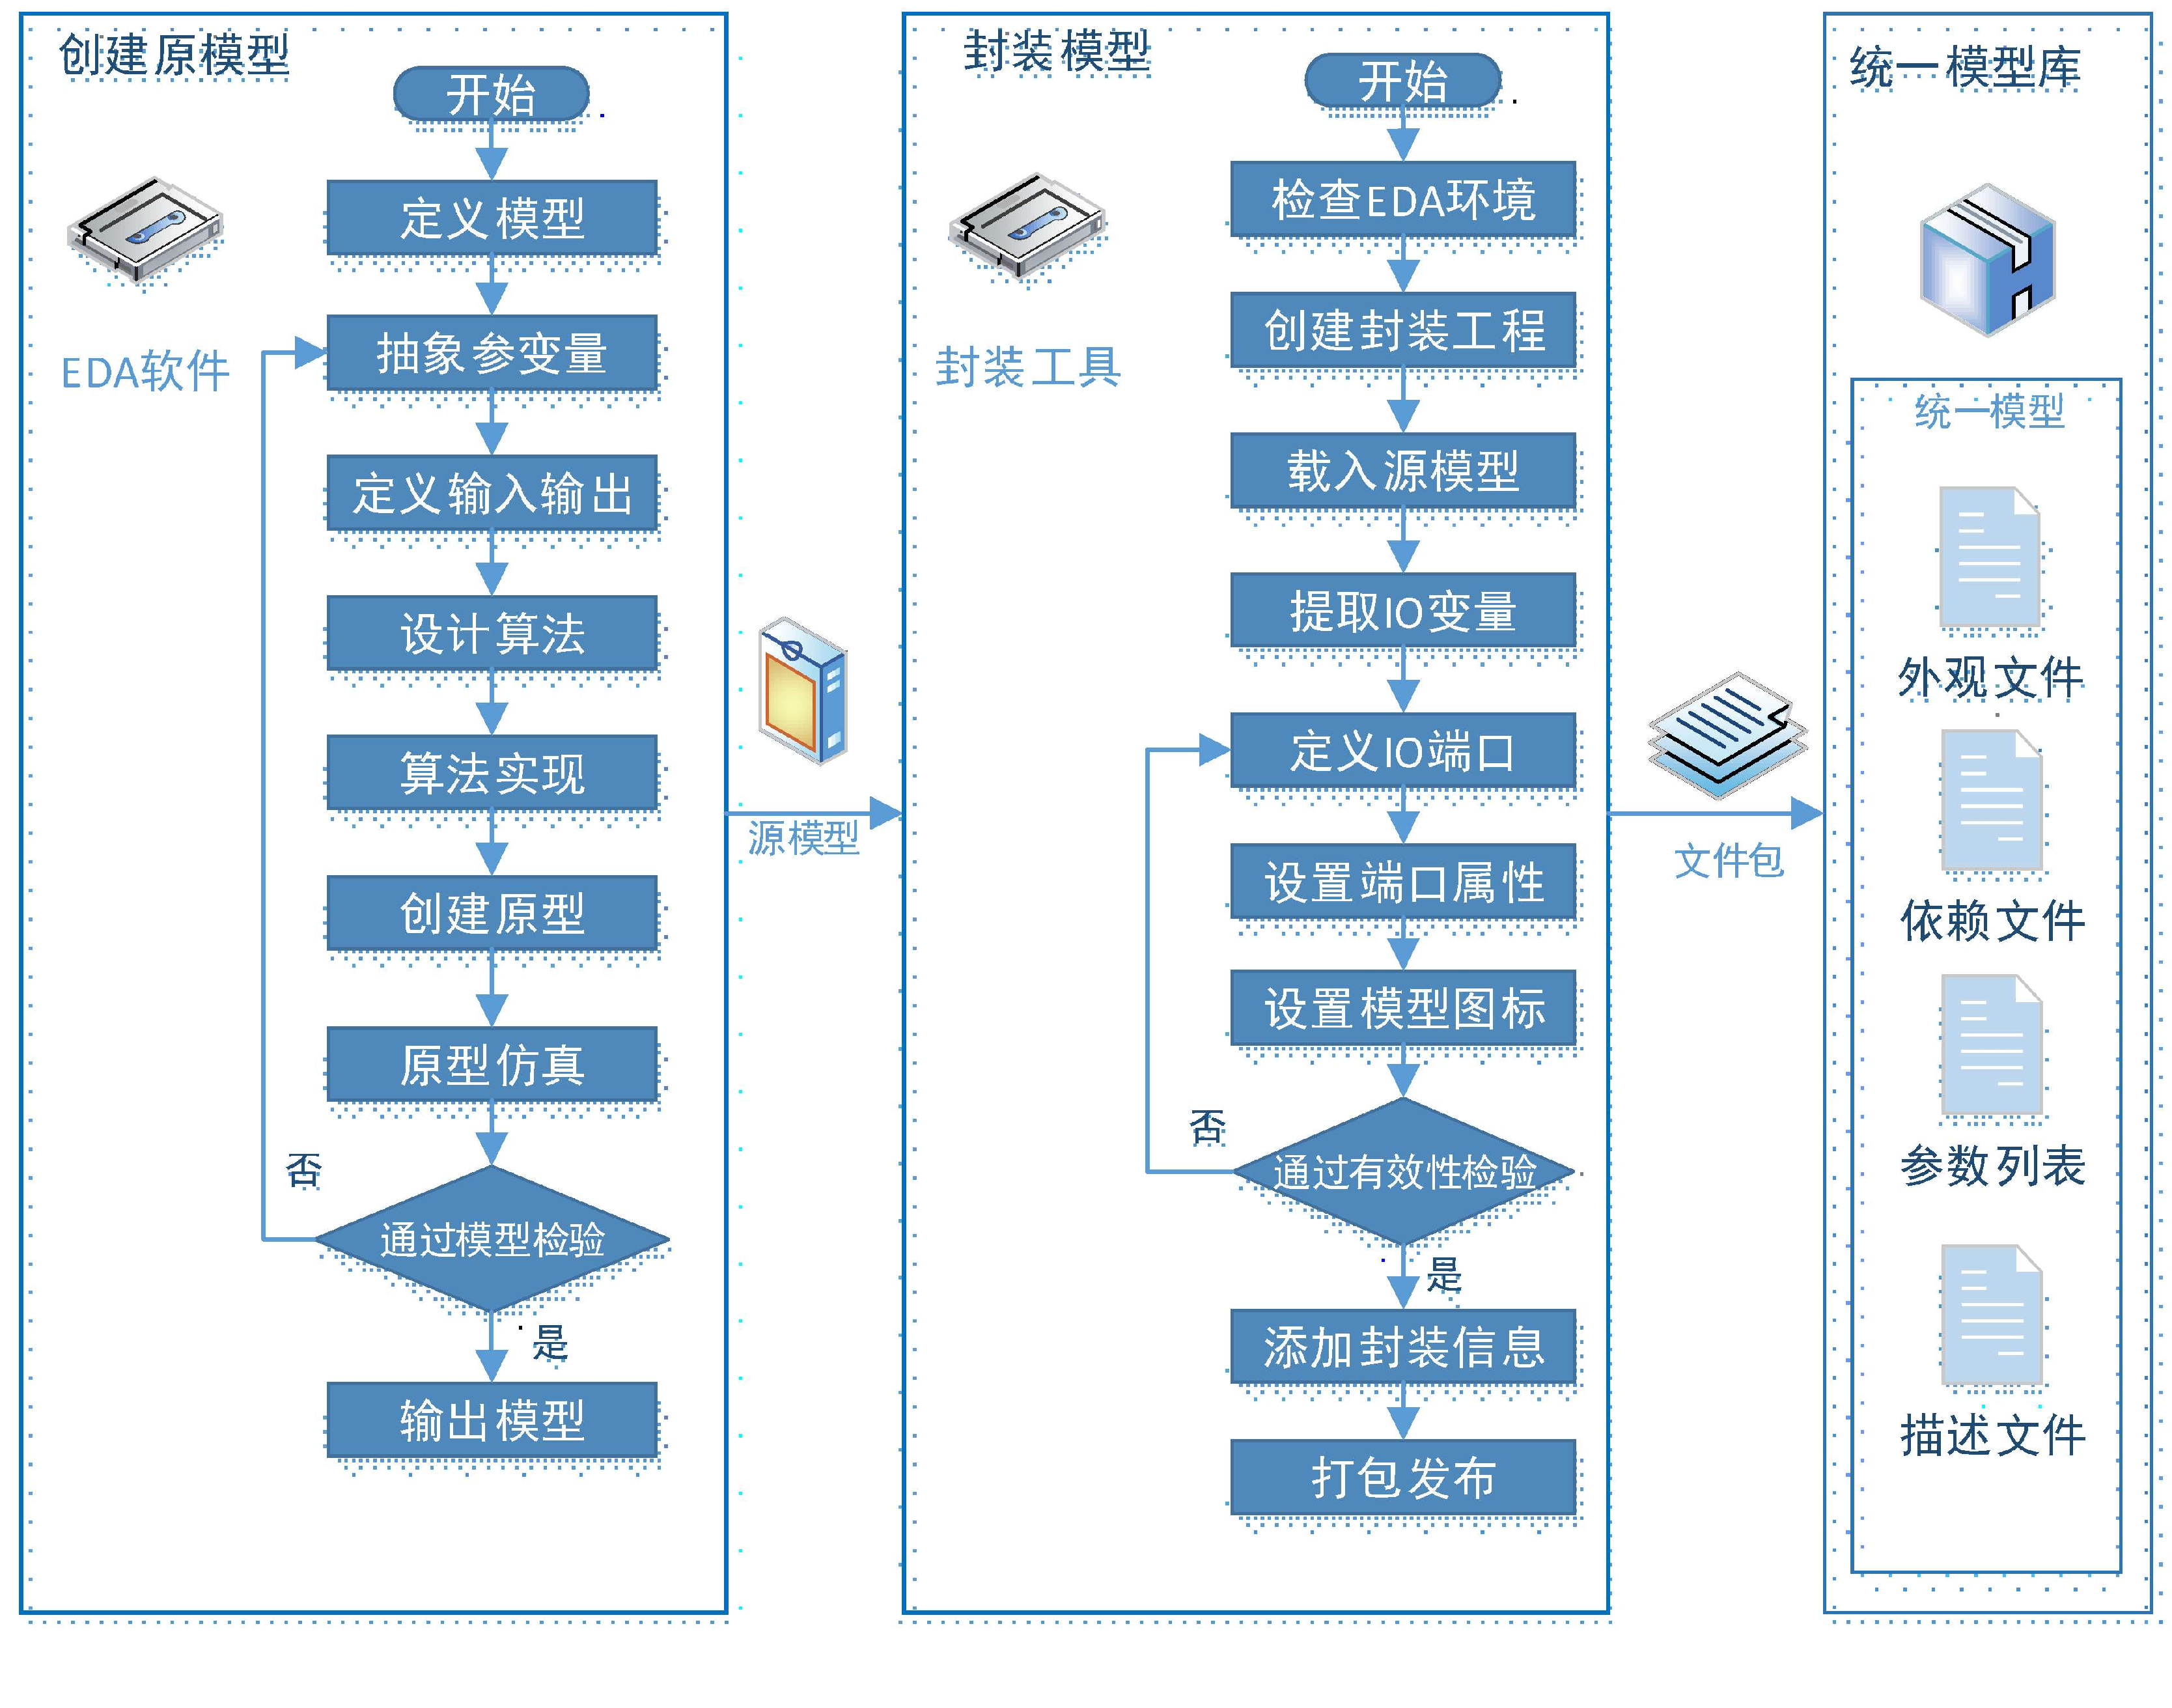

图 4 协同封装建模主流程图

是

是 添加封装信息

输出模型 描述文件

打包发布

* + 1. ADS 射频电路模型封装建模

传统电子产品的射频电路仿真通常采用 ADS 软件完成，但是单一的 ADS 软件难以针对多场问题进行有效仿真，同时 ADS 由于自身软件的封闭性也难以有效地接受由热仿真软件、电磁仿真软件计算得到的多场信息。

综上原因，为了解决多领域异构模型间协同仿真问题，我方对 ADS 工具软件构建的仿真模型封装方法进行了深入研究，并形成模型封装工具软件，提高封装的自动化水平，并输出标准的统一封装模型供协同仿真运行环境加载使用。

ADS 射频链路模型的完整封装过程，如图 5 所示。



开始

否

符合规则

是

否

工程所需文件

是否完整

否

是

信息输入正确

校验失败

是

ADS工程校验

调整模型端口

输入模型信息

统一模型封装

链路基本信息展 示、拓扑信息展 示、校验完成后输出文件信息展示

选择ADS工程/压缩包

新建工程

选择输入输出端口及模型参数

统一模型

提示ADS工程有误

图 5 ADS 射频链路模型封装操作主要流程示意图

用户首先需要在 ADS 射频链路模型封装工具中创建封装工程，生成封装工程目录以及相关配置文件。在创建封装工程时，软件将询问所需封装的 ADS 模型所在路径，并要求用户填写其它相关信息，界面原型如图 6 所示。

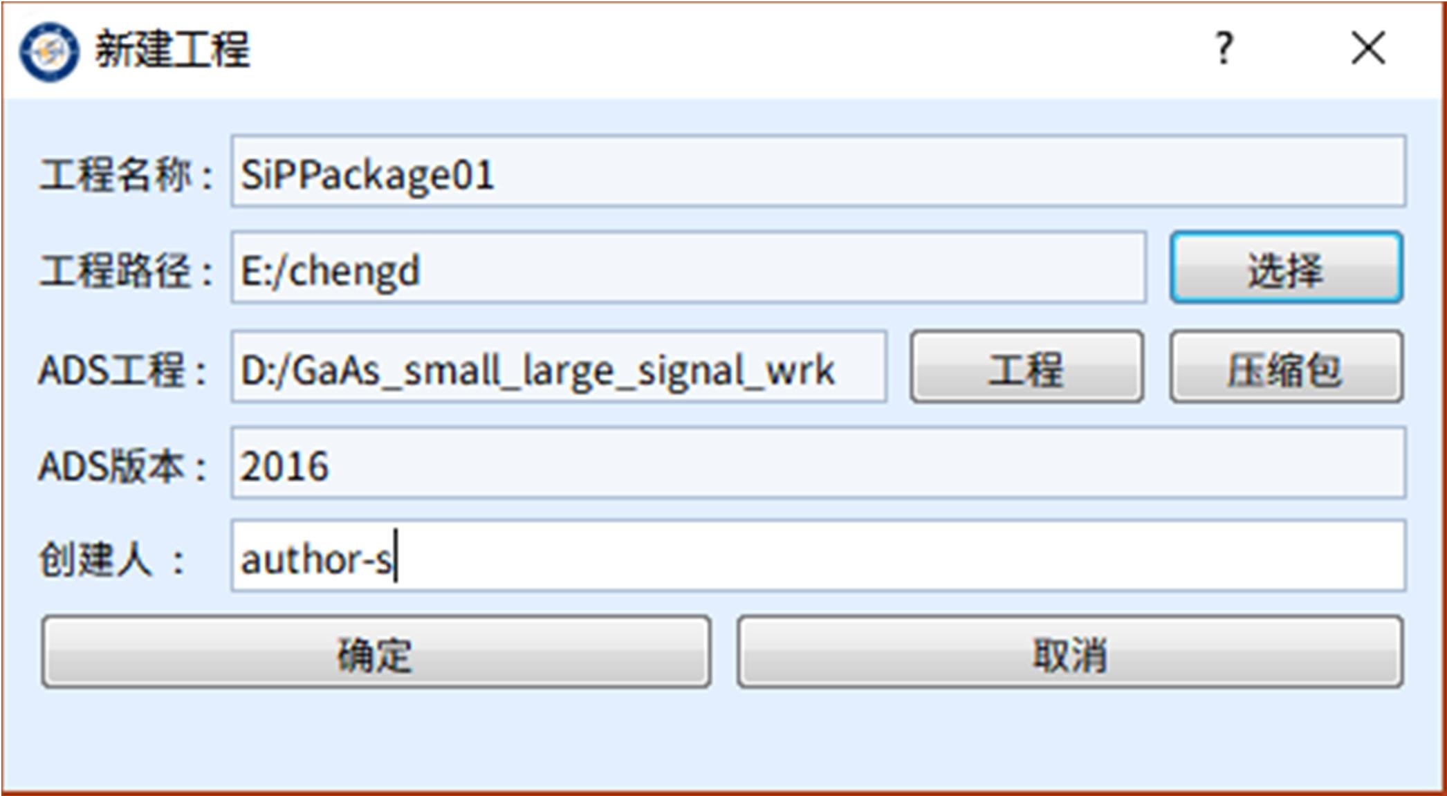

图 6 工程创建对话框原型示意图

软件将自动检测 ADS 工程文件运行所需环境是否满足，如果当前计算机环境不满足运行要求，如未安装 ADS 软件或 ADS 工程文件与 ADS 软件版本不兼容时，将弹出警告信息对话框。

ADS 射频链路模型封装工具在成功载入 ADS 工程文件后，将自动对 ADS 工程文件中包含的模型进行解析，并将解析后的信息图形化的显示在 UI 中，如图 7 所示。

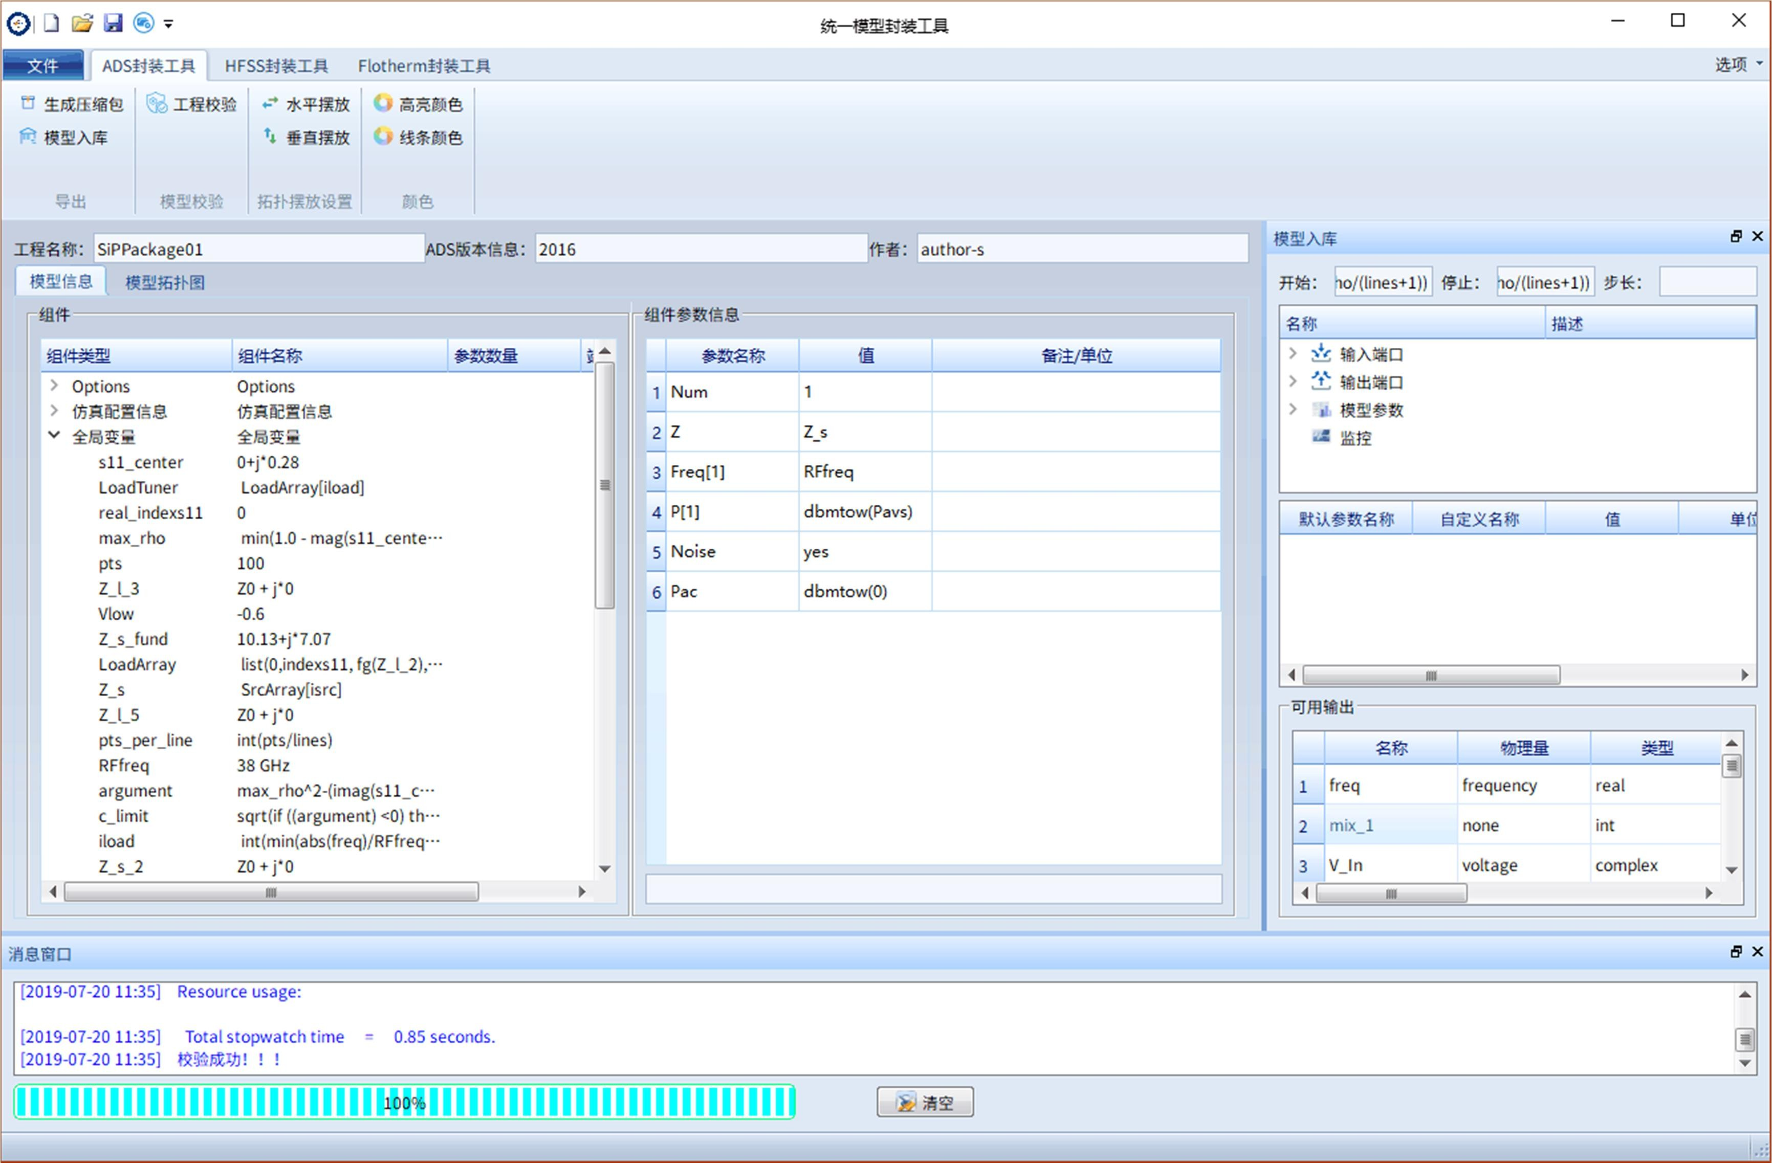

图 7 ADS 模型解析后信息显示界面原型

在对 ADS 工程文件进行解析的同时，软件将在后台以子线程的方式调用ADS 求解器进行一次模型求解过程，并监听求解器输出日志。如果获取到错误信息，在消息输出窗口实时给用户以提示。

用户也可在任何时候手动点击模型校验按钮，查看修改后的模型是否正确， 如图 8 所示。

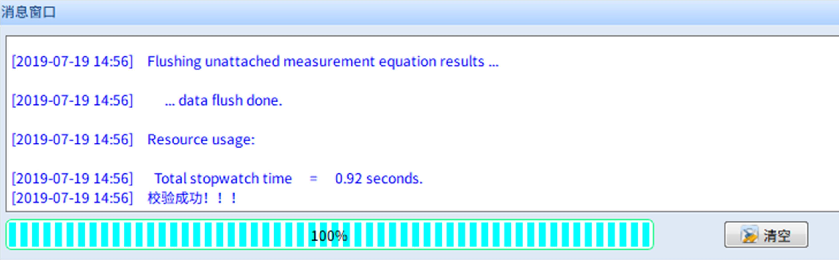

图 8 模型校验成功消息显示界面原型

如果一切正常，用户便可进行下一步的封装操作，包括提取模型端口、提取模型配置参数、编辑模型图标、录入模型描述信息等。如图 9 所示。

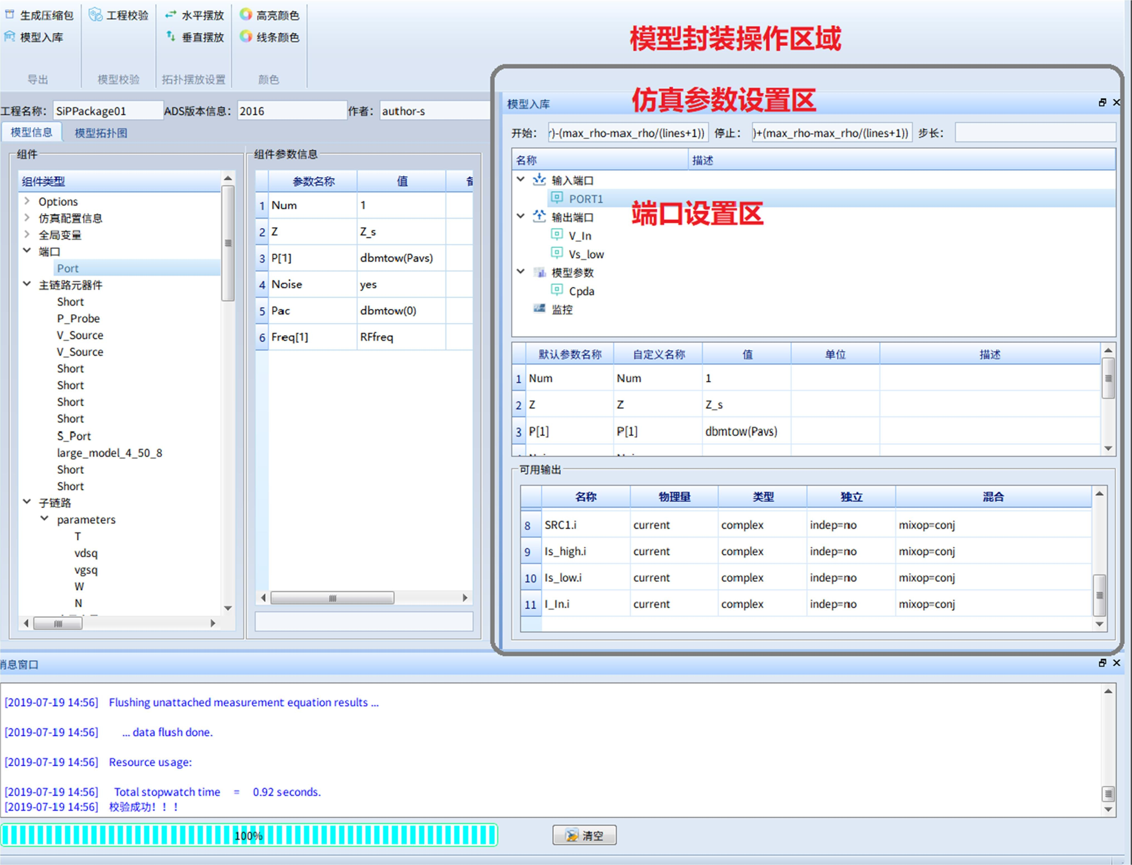

图 9 模型封装操作显示界面原型

此过程中本软件将自动判断用户当前操作是否符合规则，对不符合封装规则的操作不予响应，并在消息输出窗口给出提示信息。当模型封装操作完成后，封装工程师可以保存当前的封装工程退出，也可直接进行当前模型的发布工作，为模型选择加密打包，并制定模型导出路径。如图 10 所示。

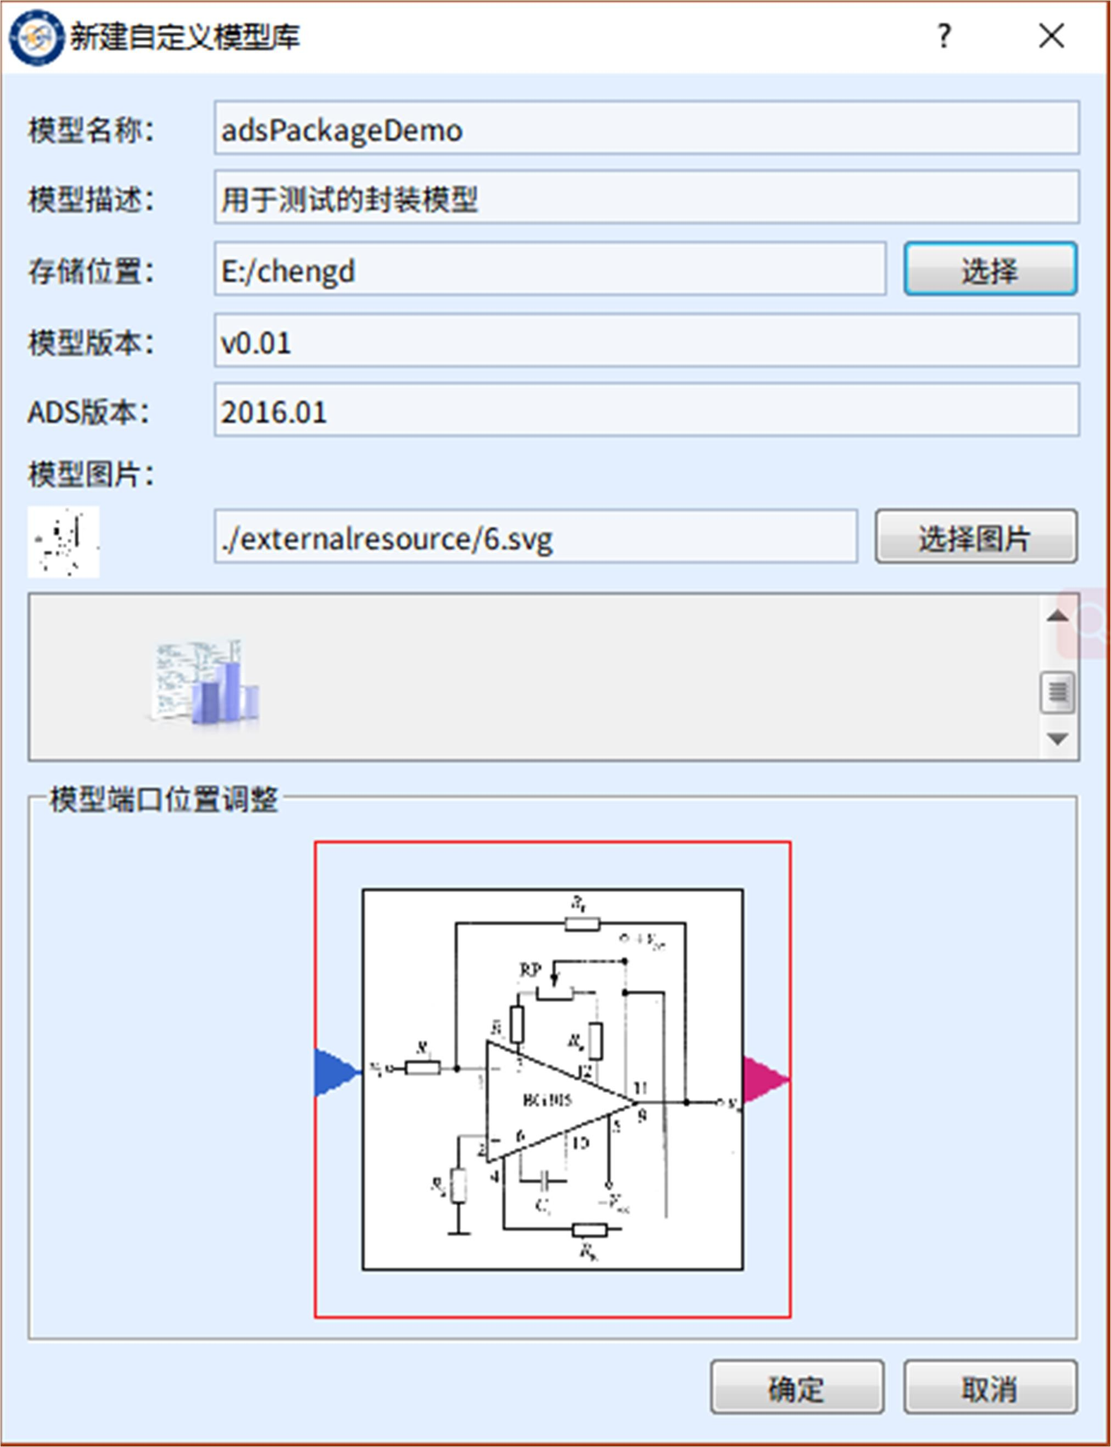

图 10 模型发布操作对话框界面原型

* + 1. 热模型封装建模

热模型封装工具运行基本流程如图 11 所示。



增加监测点

开始

导入FloXML模

型

编辑模型

配置求解信息

仿真计算

打包模型

编辑几何信息

结果分析

图 11 热模型封装工具运行流程

要进行热模型的封装，首先需要将协同封装建模环境切换到热模型封装建模工具主视图，然后进行载入模型操作。点击封装工具界面的“导入模型”按钮， 导入 FloXML 格式的工程文件，提取所需要封装的 FloTHERM 原始模型信息， 如图 12 所示；

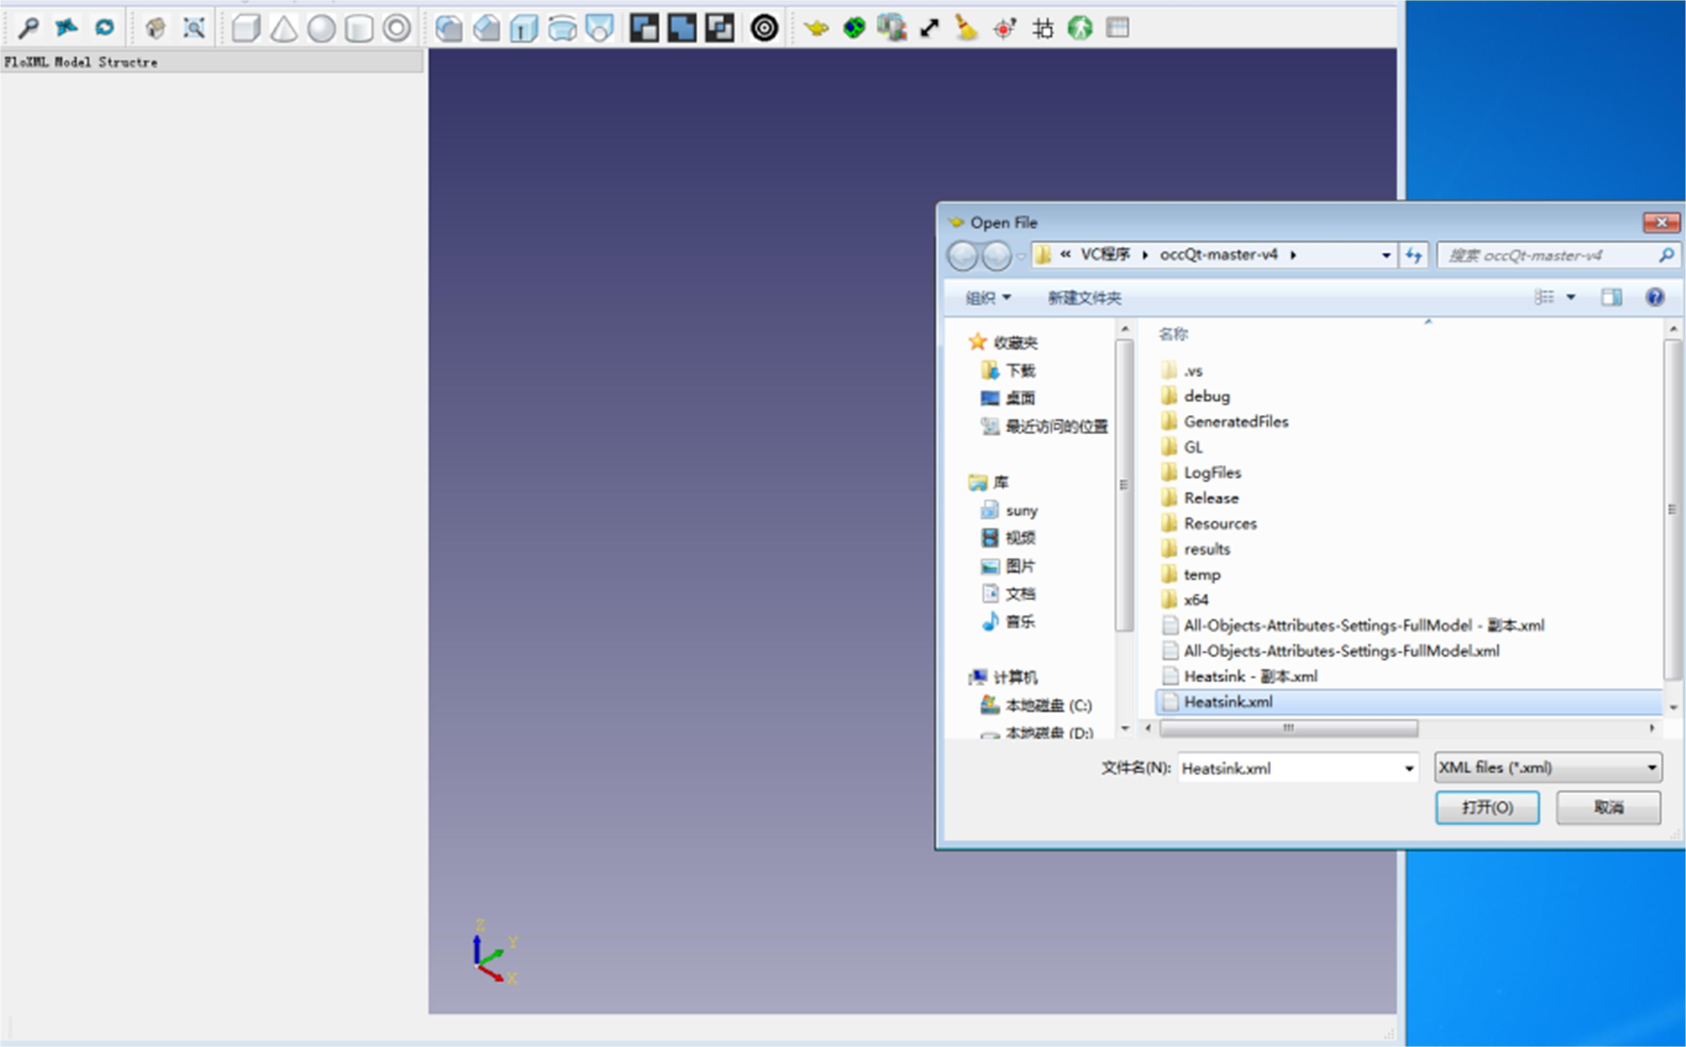

图 12 FloTHERM 模型导入过程界面原型

成功载入 FloTHERM 模型后，需要进行模型参数设置等相关操作。通过封装工具 GUI 的“参数配置”窗口，对 FloTHERM 模型的求解设置、网格设置、环境参数等进行配置，并保存为新的 FloXML 工程文件，如图 13 所示。

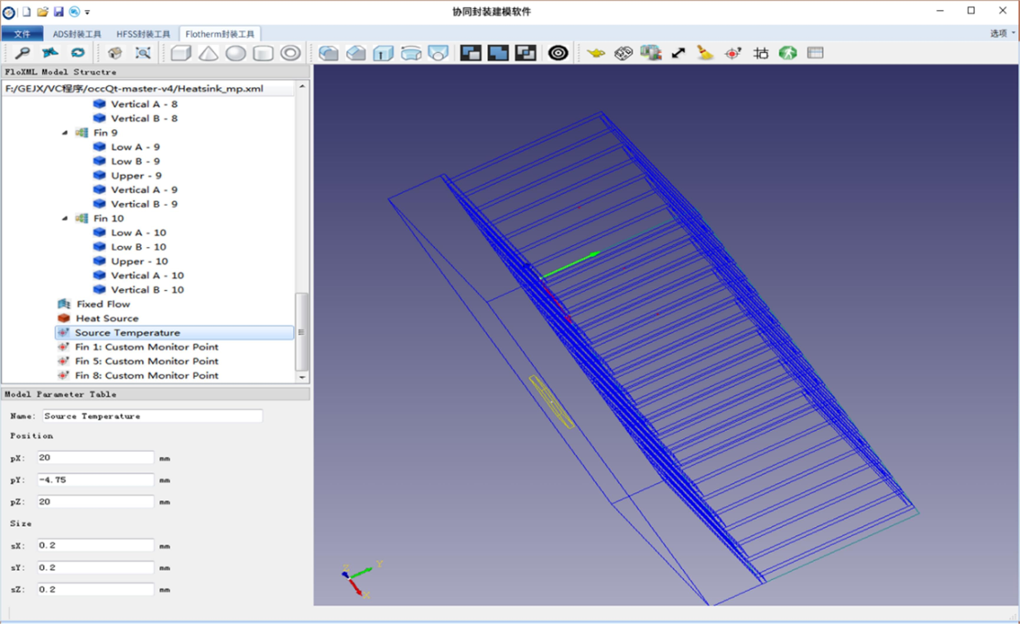

图 13 参数配置界面原型

热模型编辑视图主要包括模型的求解设置、环境信息、网格信息、特性信息、模式信息、求解域等参数的配置项。用户可根据需要进行修改，配置完成后点击

“保存”按钮即可保存本次修改内容。

消息输出视图可对仿真过程进行监控，并为用户提供仿真日志；结果输出视图对仿真结果进行提取和图表显示，便于用户对结果进行分析。

热模型封装工具主要包括以下子窗口：

* + - 1. 导入模型子窗口，如错误**!**未找到引用源。所示；

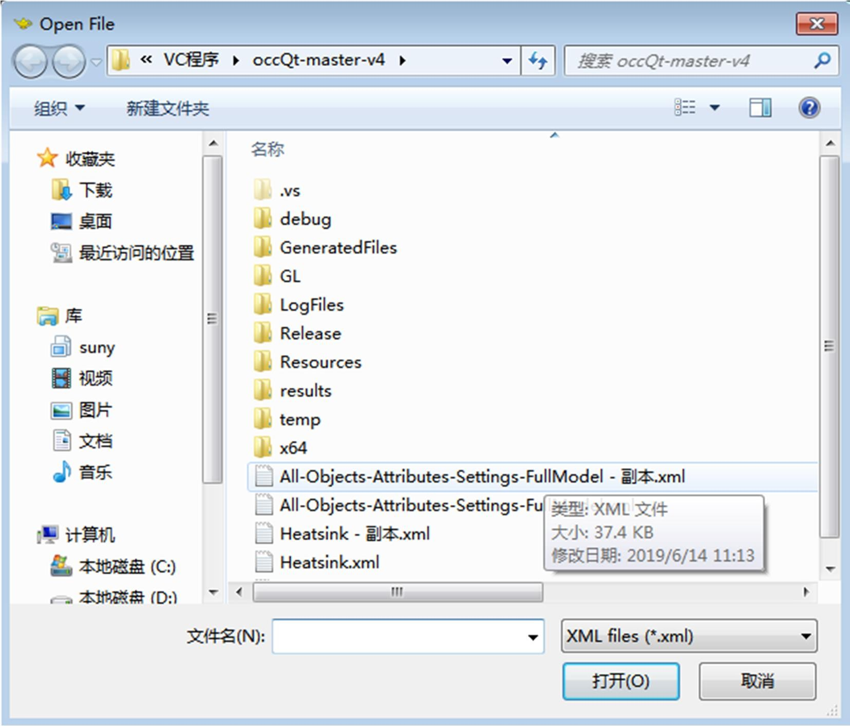

图 14 FloXML 模型导入子窗口

* + - 1. 增加监测点子窗口，如错误**!**未找到引用源。所示；

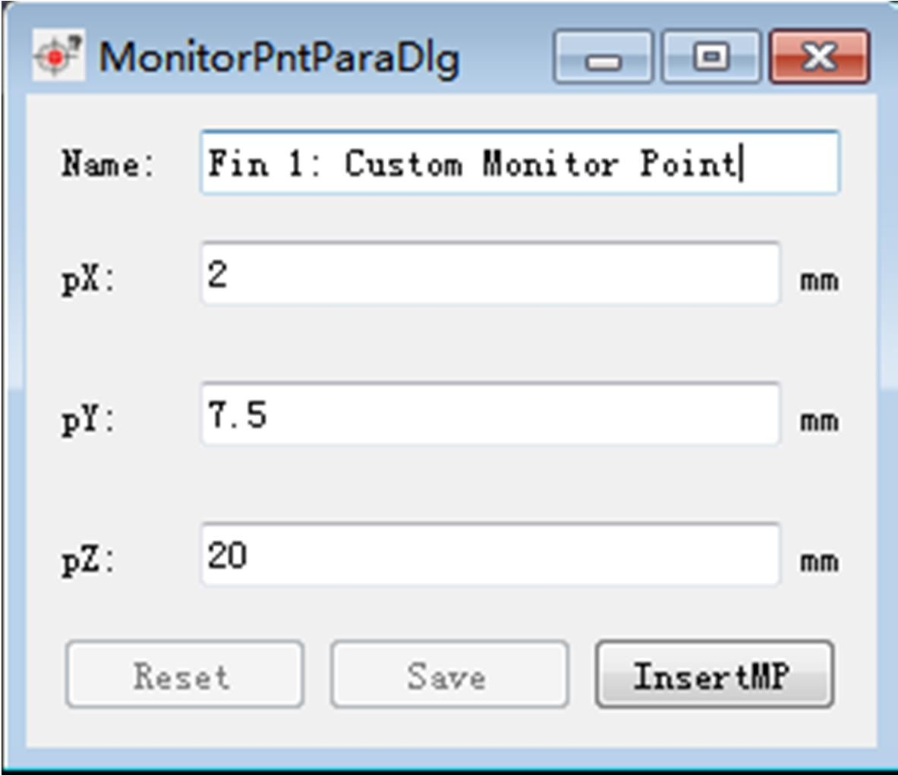

图 15 增加 FloTHERM 监测点子窗口界面原型

* + - 1. 监测点仿真结果曲线图子窗口；
      2. 模型打包子窗口。

结果数据提取在参数设置操作完成之后，点击封装工具 GUI 的“运行FloTHERM”按钮，后台启动 FloTHERM 进程，并将经过参数配置的 FloXML 文件送入 FloTHERM 进程进行仿真，完成结果数据提取工作，如图 16 所示；

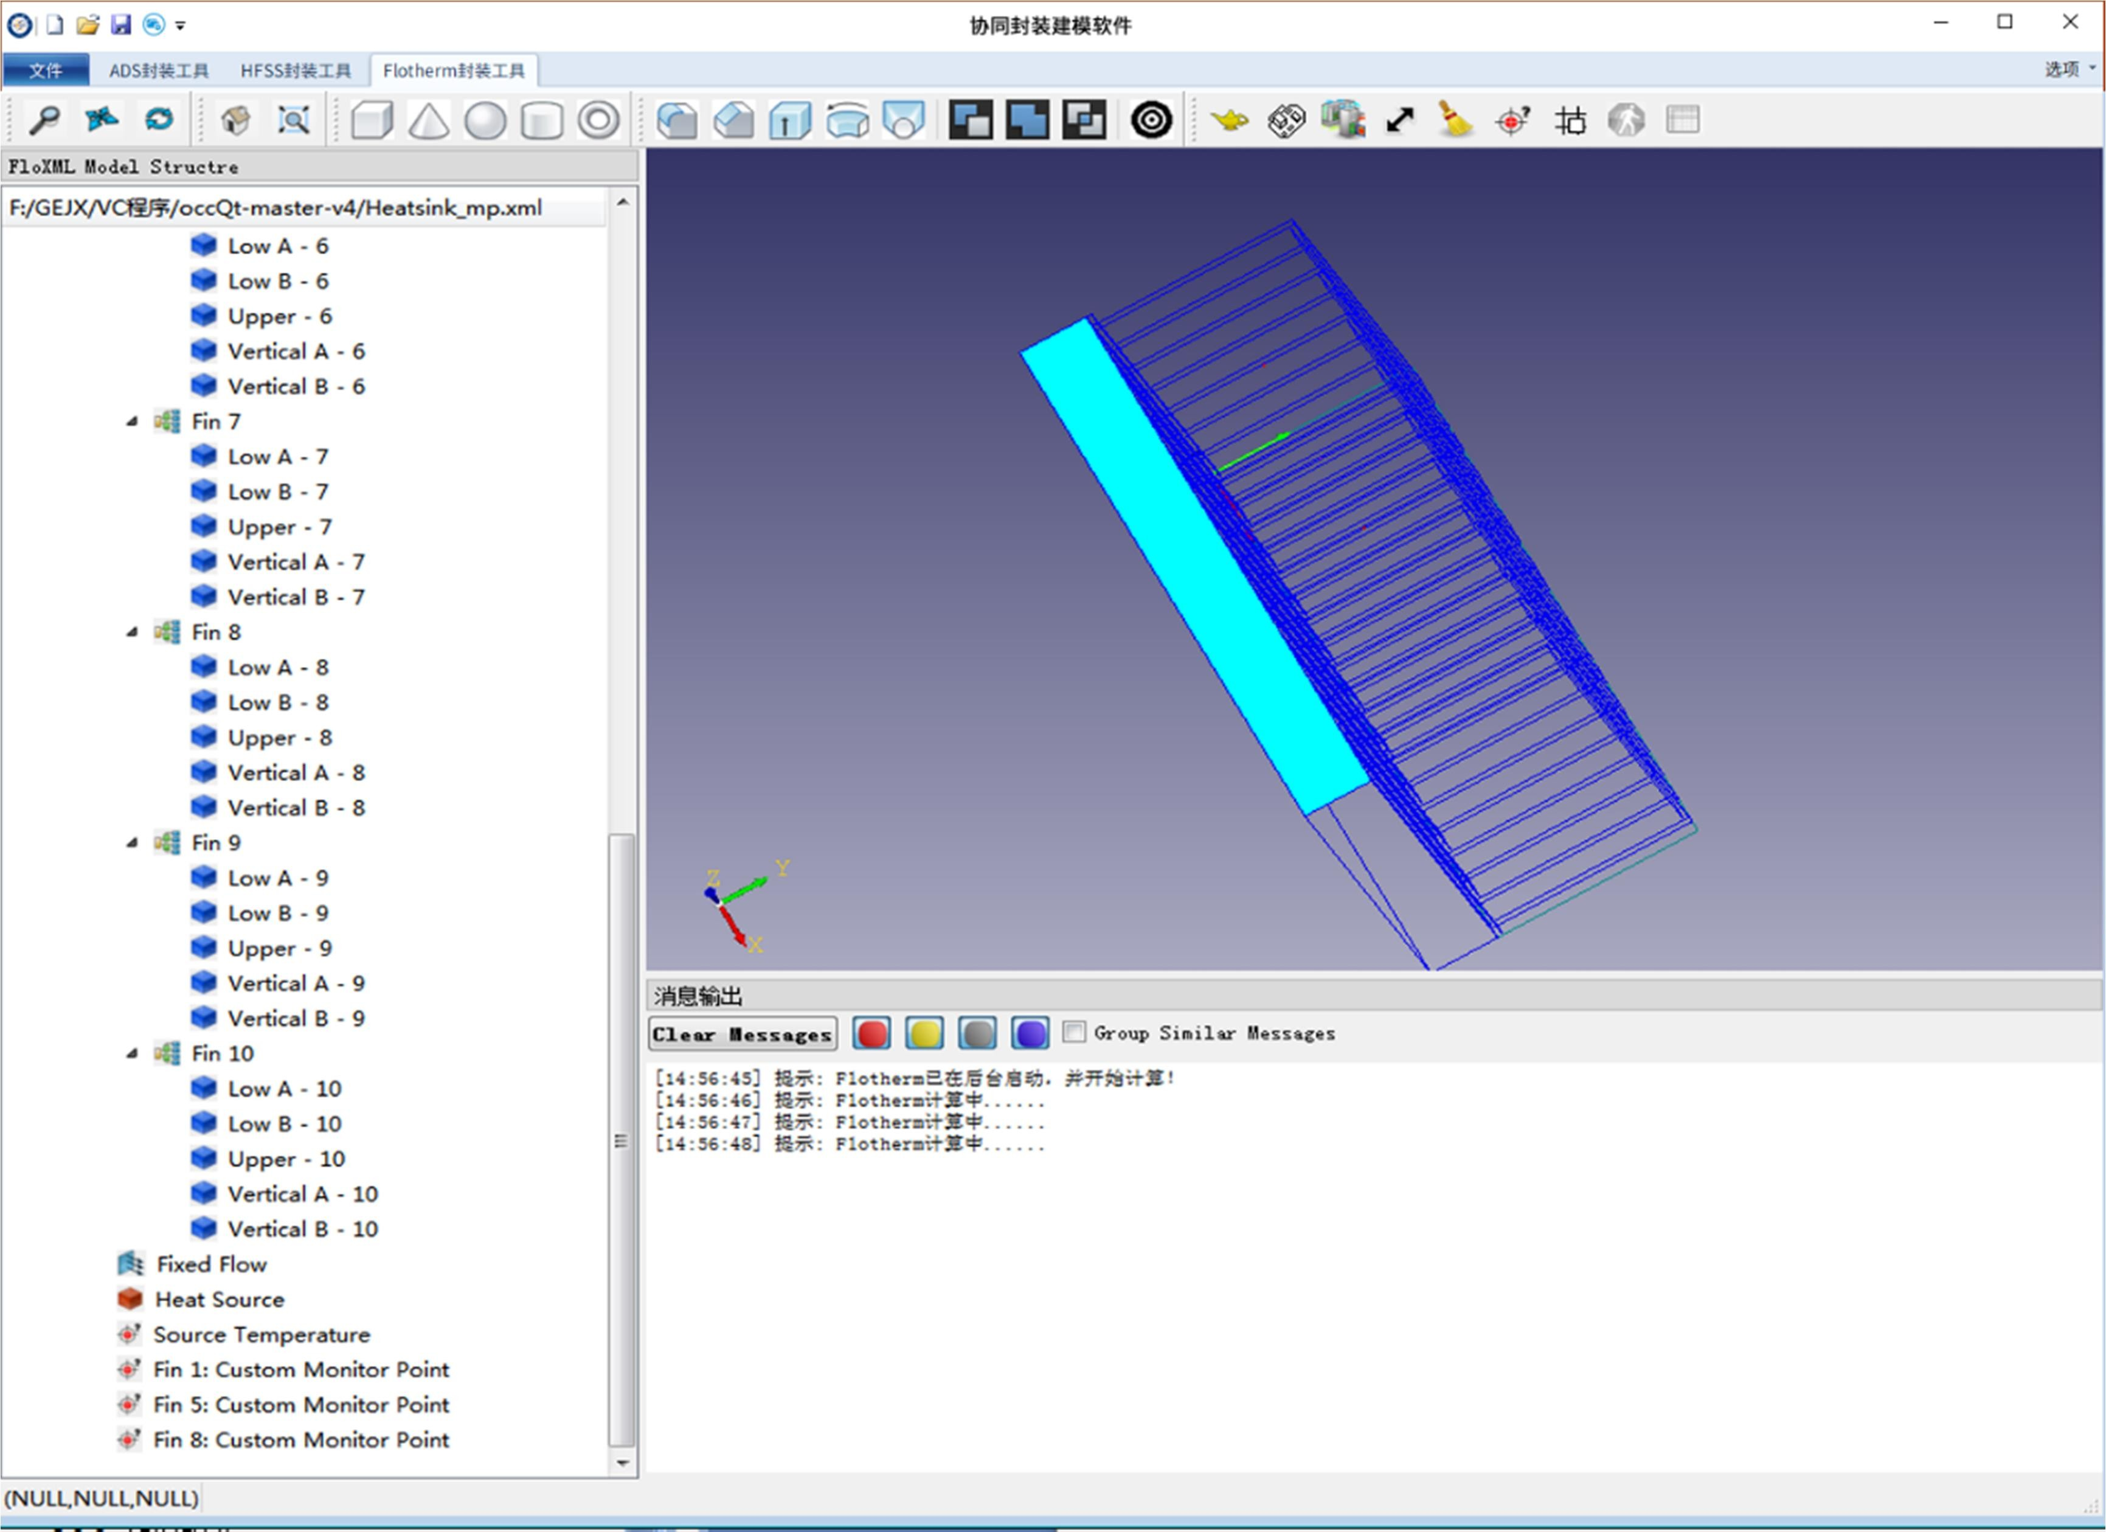

图 16 FloTHERM 运行计算界面原型

点击封装工具 GUI 的“显示结果”按钮，可将用户关心的监测点的温度、压力等属性值以表格和曲线的方式显示出来，如图 17 所示。

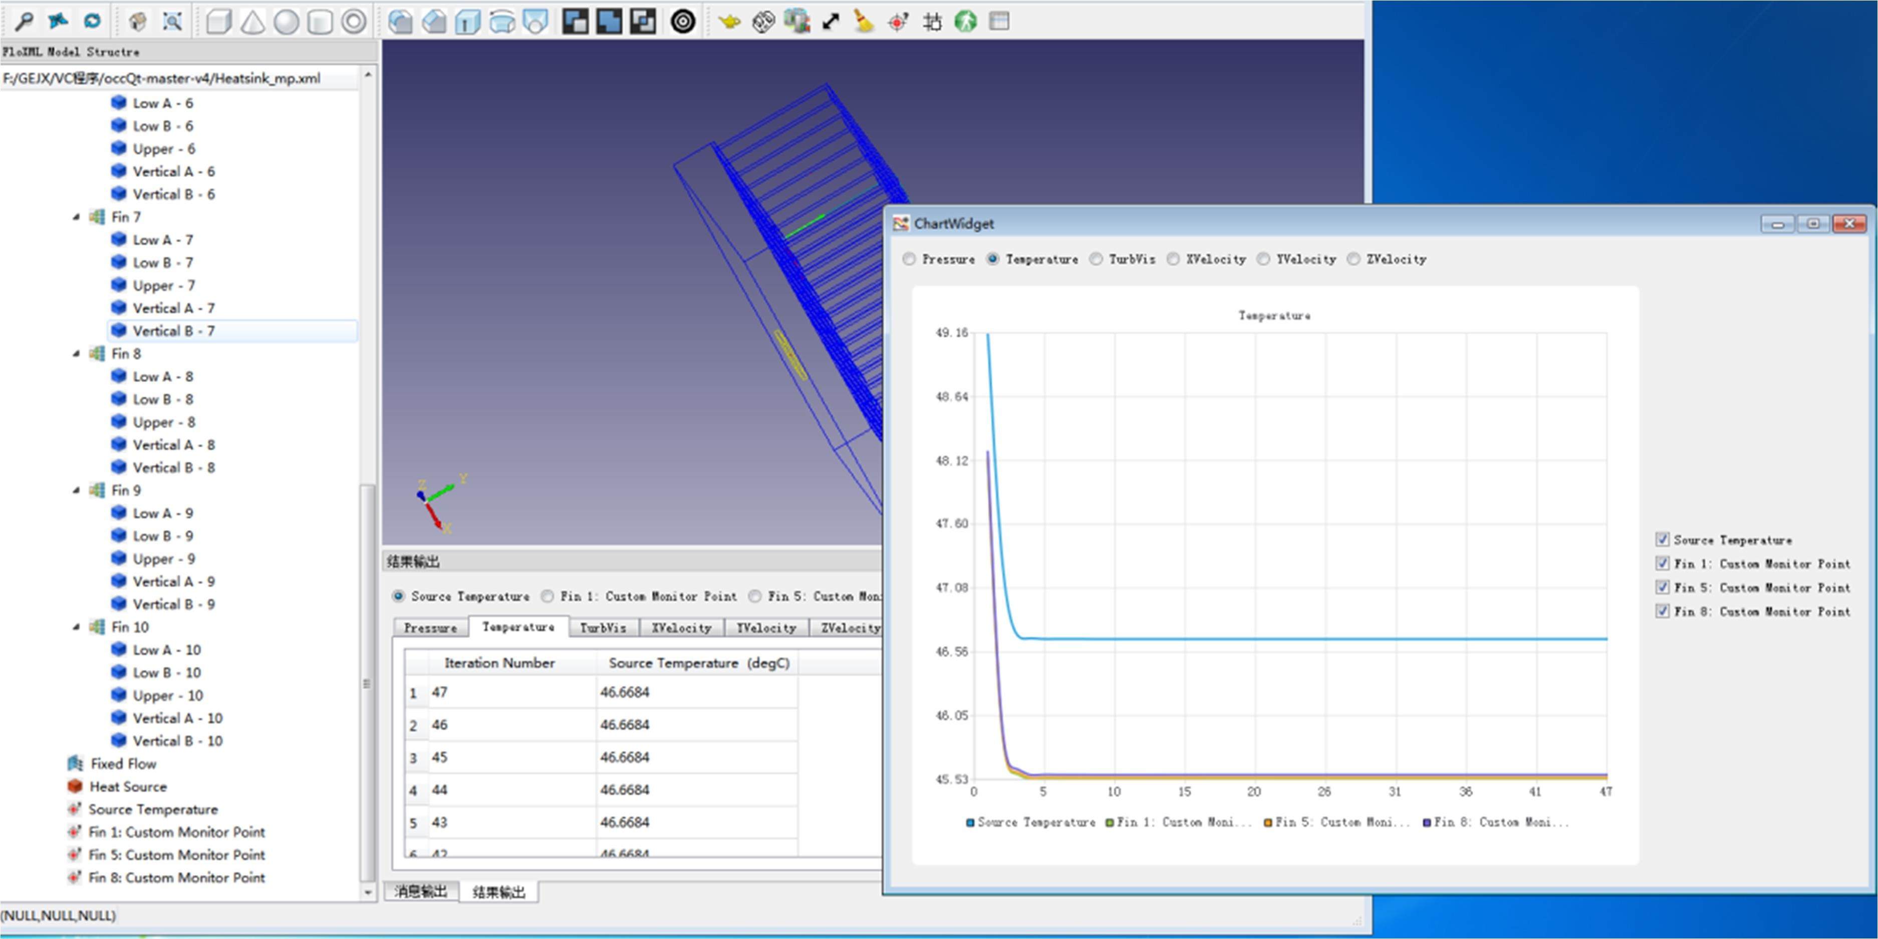

图 17 FloTHERM 结果显示界面原型

最后完成模型的封装发布工作。点击工具栏中模型封装按钮，将显示出如下图所示的封装模型发布对话框，首先自动检测当前环境中的 FloTHERM 版

本，并与图标一起显示，用户需设置模型名称。

在端口设置部分，可用端口窗口中依次列出 FloTHERM 模型中用于提取温度的 monitor 监控点列表，作为用户的可用的输出端口。点击增设控制端口。可将气压、环境温度等边界条件作为封装模型的控制端口进行添加。

端口设置完成后，用户可以为当前模型增加数据源，此部分与 HFSS 模型封装操作一致。

在模型预览框中，为热模型选择合适的外观文件作为模型的图标，并且在图形窗口中可观察各个设定的端口的图标。

点击编辑模型描述按钮，可为此模型添加必要的描述信息。

最后点击打包发布，将自动完成数据文件的封装，最终生成一个完整的通用模型。

* + 1. HFSS 射频电磁封装建模

在复杂系统链路仿真中，包含各种射频、微波、天线等部件，为更加真实地模拟这些器件在实际系统中的运行，必须利用 HFSS 对其建立准确的专业模型，再通过模型封装规范封装成仿真运行环境能够直接调用的统一模型。HFSS 是一款具有Windows 图形用户界面的独立软件，想要调用其进行仿真计算，通过源码级代码开发是不可能的，因此只能通过HFSS 提供的API 接口实现在限定范围内的开发，从而对 HFSS 进行外部控制，实现诸如软件启动、工程加载、发送指令操作和结果提取等功能。

封装HFSS 模型的目的是为准确地仿真天线、无源器件等的S-参数、谐振频率和场等数据对系统链路仿真的整体影响。通过在系统链路级仿真时对系统层直接设置 HFSS 参数，后台调用 HFSS 运行仿真，可自动化实现将仿真结果提取并在仿真链路中传递。

射频电磁模型封装工具，读取 HFSS 模型源工程文件，对其进行参数化设置后运行仿真计算，然后从计算结果中提取增益方向图、S 参数等数据，最后通过模型抽象、端口设置，将仿真提取数据封装成协同仿真运行环境能够识别的仿真模型。

HFSS 模型封装过程可分为 HFSS 仿真、仿真结果处理和封装打包发布三个阶段。封装完整流程如图 18 所示。



开始

N

符合预

期

生成成

功

N

Y

Y

结束

打包发布

错误提示

编译与链接

生成编译文件

修改代码

编写迭代函数

外观设置

参数设置

提取结果文件

查看结果

生成结果文件

运行仿真

扫描设置

仿真设置

设置仿真边界

设置仿真激励

查看默认参数

查看三维结构

生成工程结构

载入HFSS模板

端口抽象

网格设置

创建封装工程

图 18 HFSS 模型封装流程图

在射频电路模型封装工具主视图中载入已有 HFSS 射频电磁模型，当点击3D 模型节点，将自动提取 HFSS 中的三维结构模型，存为 STEP 或 IGS 格式， 并载入到 3D 视图显示窗口中，如图 19 所示。

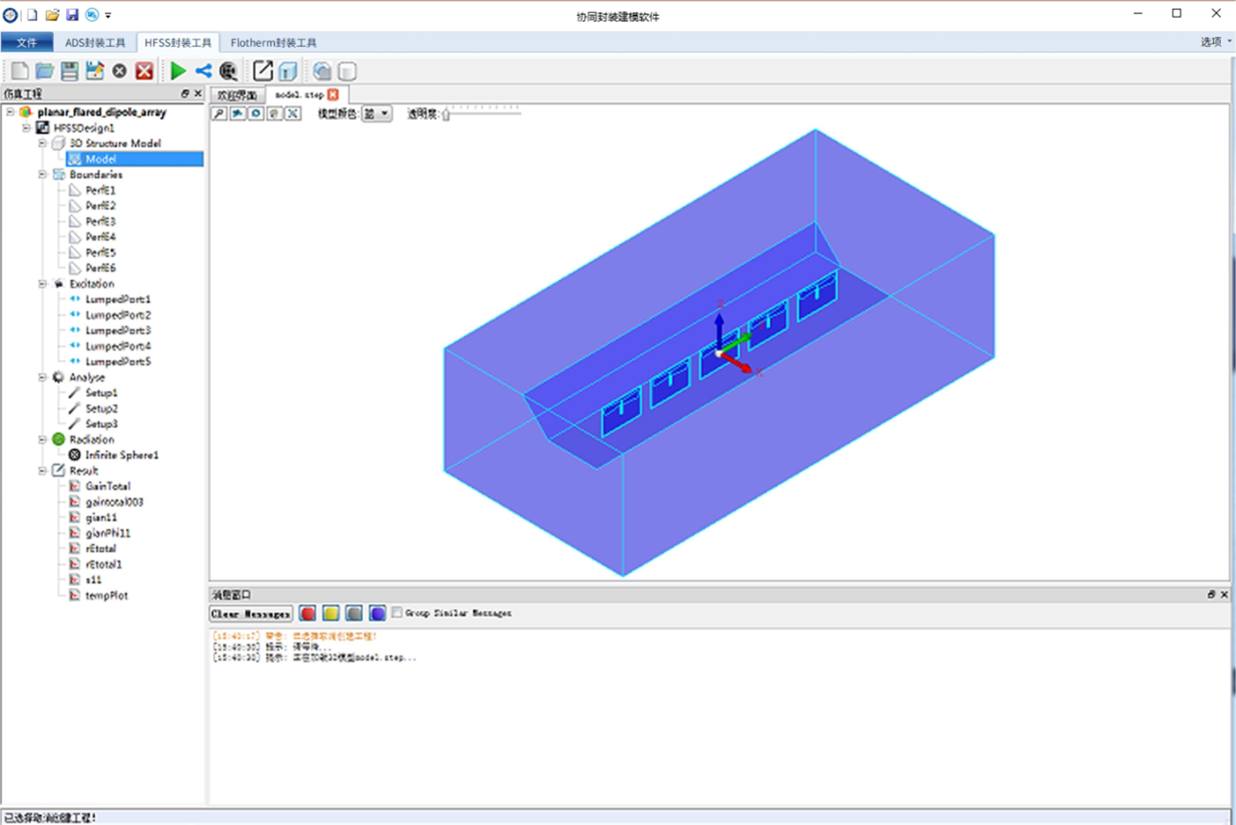

图 19 在 HFSS 模型并完成信息提取界面原型

在成功载入 HFSS 原始模型后，用户可以对模型参数进行重新设置，如修改模型解算频率方式（如图 20 所示）、空间方向图细分率等。

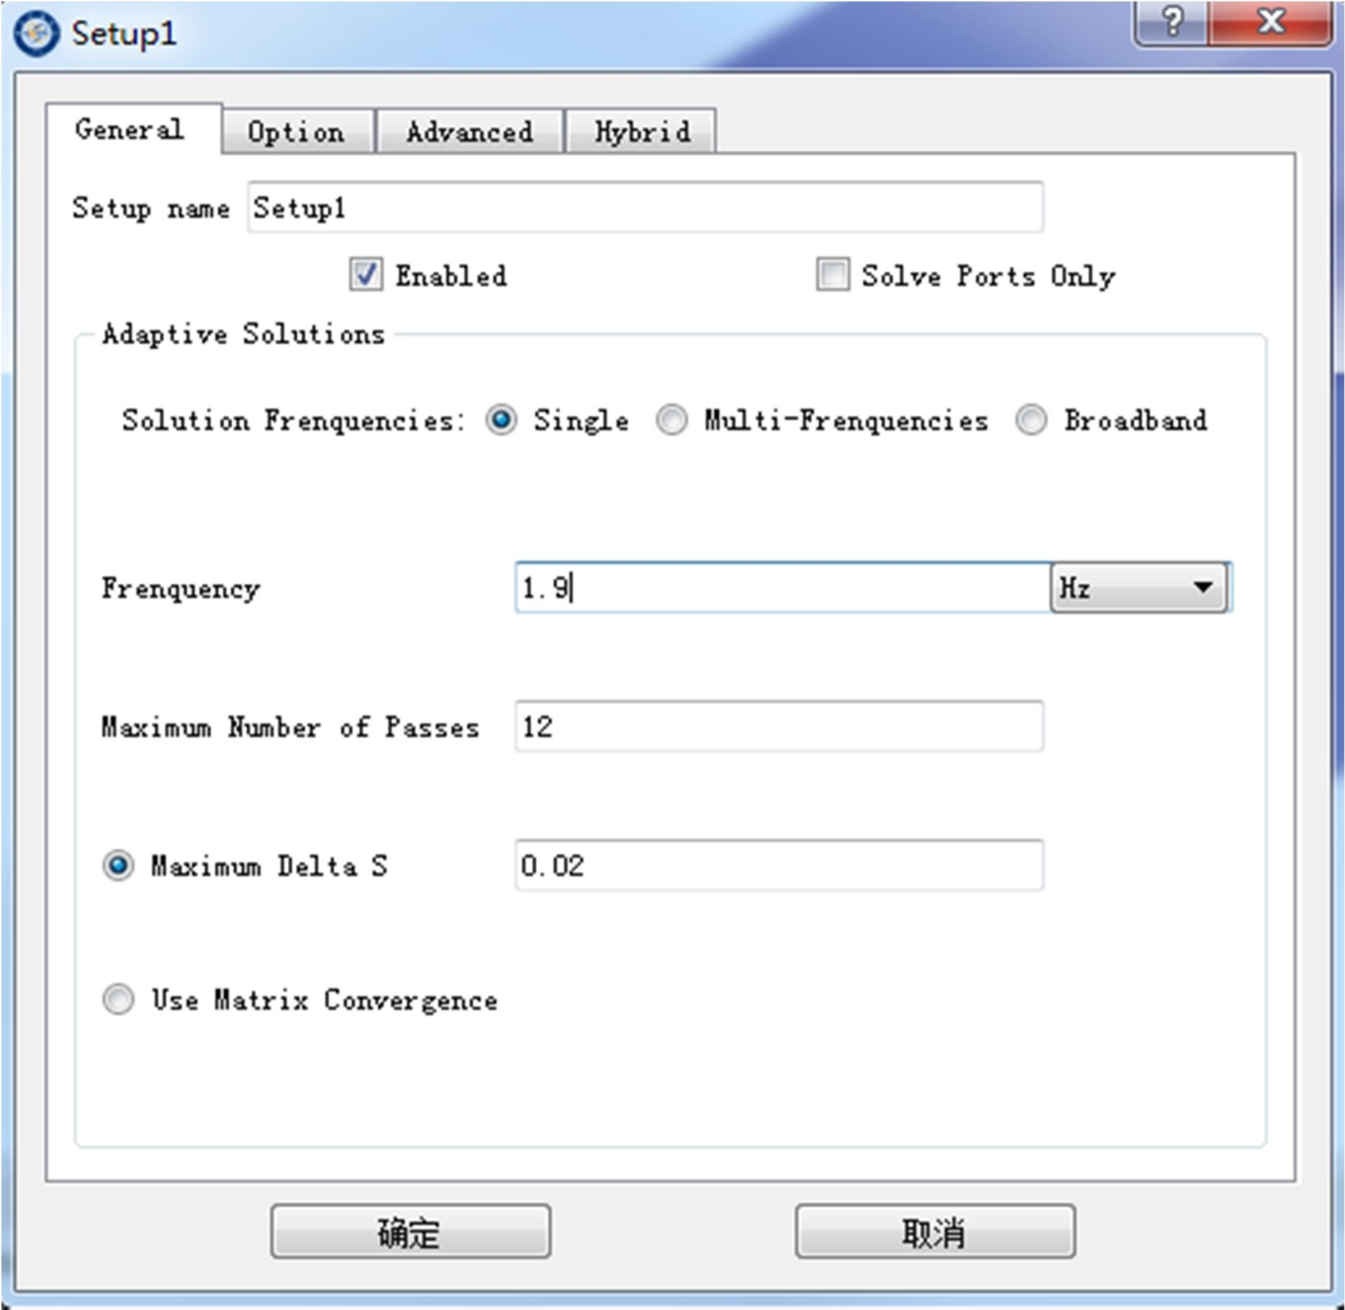

图 20 解算频率设置界面原型

完成仿真参数的设置之后，用户点击工具栏中的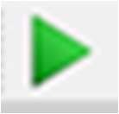图标即开始执行仿真计算，等待 HFSS 仿真结束，在仿真工程结构树中的 result 节点右键菜单中，可设定当前想要提取的数据内容，右键菜单如图 21 所示，包括远场数据和模态解决方案数据，远场数据中主要包天线增益和电场强度两类，每一类有包括 total、phi

和 theta 分量，模态解决方案数据包括 S、Y、Z 参数、驻波比等数据的。点击确定后，将自动完成相应的数据的提取和显示。

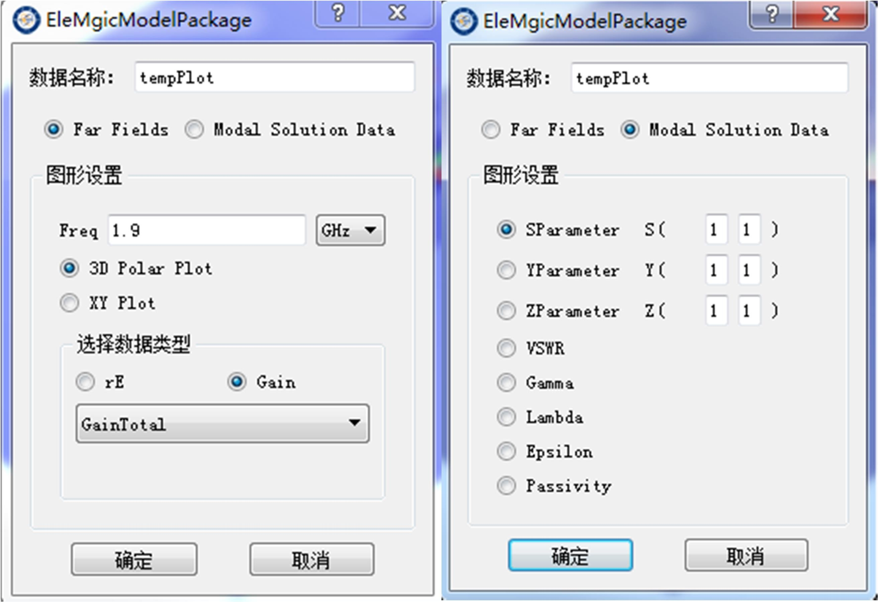

图 21 提取数据设置界面原型

仿真结果数据提取之后，软件将根据数据类型自动显示所匹配的图表，例如天线增益和电场方向图的数据显示如图 22 所示。

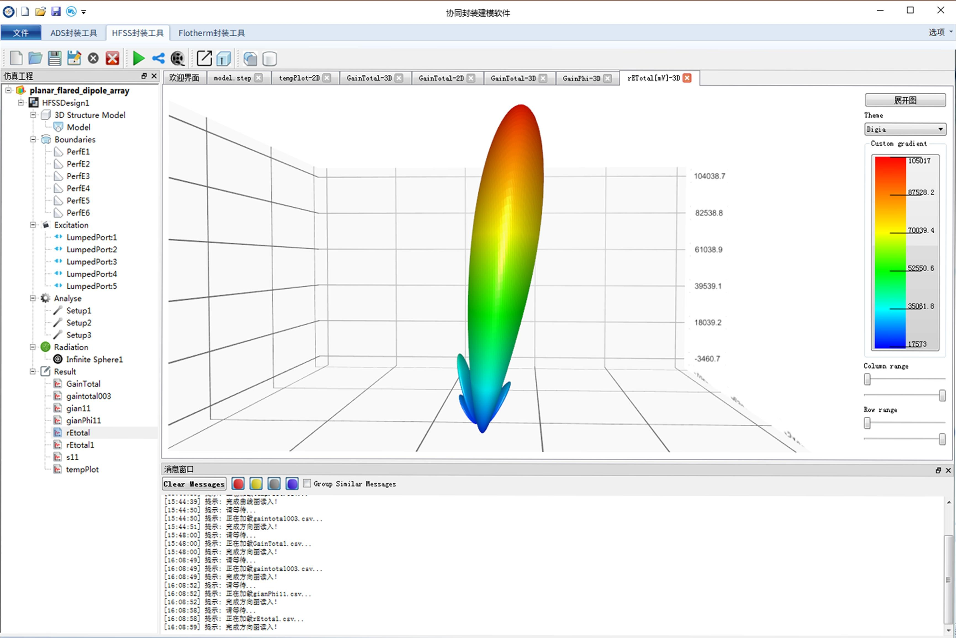

图 22 电磁场数据三维显示界面原型

当模型参数设置工作完成后，将进入模型封装过程。用户点击工具栏中模型封装按钮，将显示出如下图所示的模型发布对话框。软件首先自动检测当前

环境中的 HFSS 版本并与图标一起显示，用户需设置模型名称，默认选择模型类别为天线模型。

在端口设置窗口中依次列出天线的信号馈线接口作为用户的可用端口，用户可选择添加为输入输出端口，点击增加空间端口，可为天线增加虚拟的辐射端口； 为了能够控制天线在空间中的摇摆俯仰角度，还可增设控制端口控制phi 或者theta 值，在计算中根据具体数字能获得电场强度值和增益值。

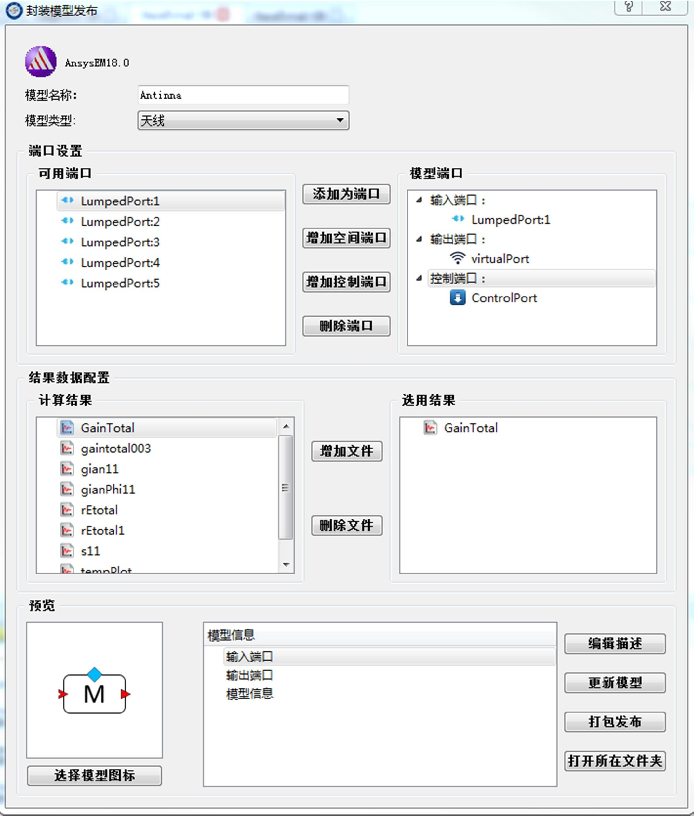

图 23HFSS 模型封装操作界面原型

点击增加端口时需对其进行设置，对话框如图 24 所示，主要包括端口名称、数据类型、数据的行列数、初始值等设置。

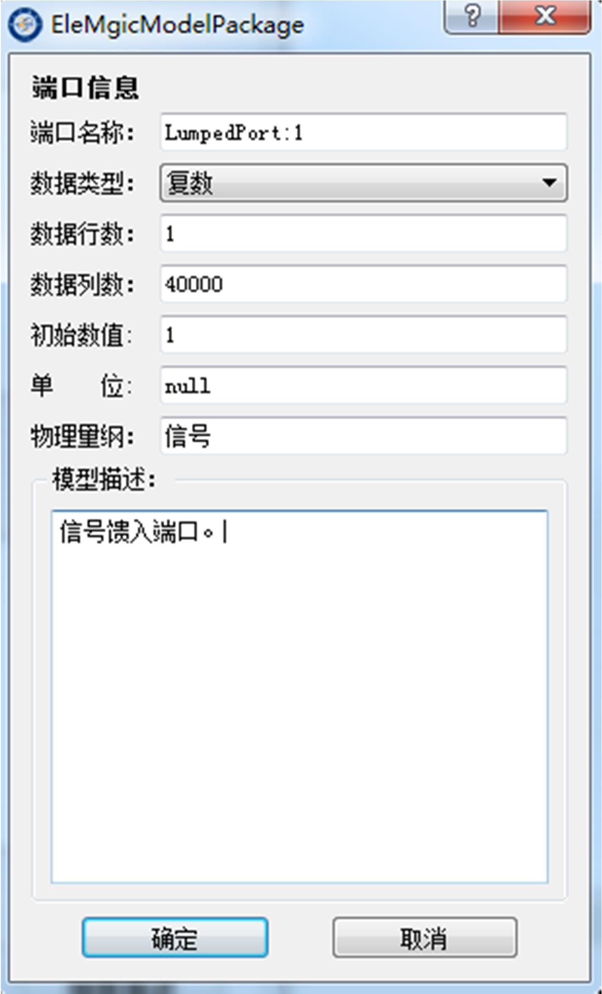

图 24 封装模型端口信息录入界面原型

端口设置完成后，可为当前模型增加数据源。在计算结果窗口显示的是在计算仿真之后提取的仿真数据，根据链路仿真的需要，用户可选择对应的数据进行封装，如上图中，选择了天线增益文件作为数据源封装到天线模型中。

在模型预览框中，用户为天线模型选择合适的外观文件作为模型的图标，并且在图形窗口中可观察各个设定的端口的图标。

点击编辑描述按钮，可为此模型添加必要的描述信息，如图 25 所示。最后点击打包发布，将自动完成数据文件的封装，最终生成一个完整的通用模型，包含动态链接库文件（.dll）、模型描述文件（.xml）、计算数据文件（.csv）及外观文件（.svg）等文件。

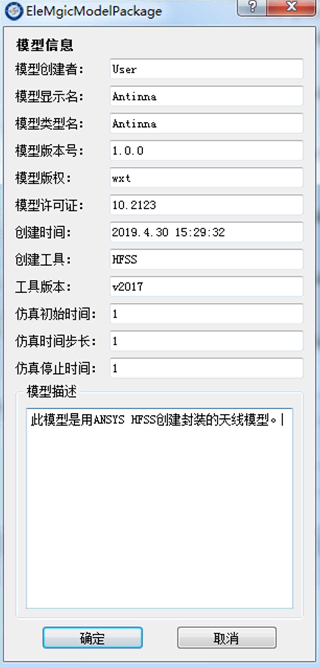

图 25 模型信息输入界面原型

* 1. 软件逻辑架构

协同封装建模环境软件采用分层架构进行设计，每一层提供相对独立的功能，形态上以可执行程序（exe）或动态链接库（dll）的形式存在，层级之间通过共享内存或局域网实现数据交互。

软件具体层级划分如下：应用层、工具层、数据转换层、对外接口，如图 26

所示。

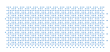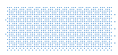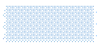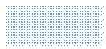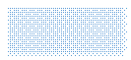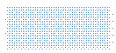

对外接口

工具层

数据转换层

数据可视化

模型封装

模型解析

射频电磁模型封装

热模型封装

射频电路模型封装

模型库

仿真任务计算

协同仿真运行

设计门户

应用层

模型发布

日志与消息显示

封装工具集成与切换

建模工程管理

图 26 协同封装建模环境软件逻辑架构示意图

1. 应用层负责具体的封装建模活动同时也是人机交互的入口，包含建模工程管理、模型封装工作区（嵌入射频电路模型封装工具、热模型封装工具、射频电磁模型封闭工具）等模块组成，最终实现一种可视化、可编辑、交互式的协同封装建模与发布入库环境；
2. 工具层由独立可嵌入式封装工具组成（本项目提供 ADS 射频电路模型封装工具、FloTHERM 热模型封装工具和HFSS 射频电磁模型封装工具）；
3. 数据转换层为后台服务程序，负责具体的仿真模型解析、封装、数据提取与可视化等操作；
4. 对外接口负责本软件与设计门户环境、协同仿真运行环境、仿真任务计算环境、RFLP 系统设计环境以及模型库环境的数据交互功能。
   1. 接口设计

协同封装建模环境与项目整体规划的设计向导门户环境、协同仿真运行环境、仿真任务计算环境、模型库存在外部接口，如图 27 所示。



**协同封装建模环境**

仿真任务计算环境

模型库

协同仿真运行环境

设计向导门户环境

图 27 协同封装建模环境外部接口示意图

协同封装建模环境外部接口详细描述，如表 1 所示。

表 1 协同封装建模环境外部接口明细表

|  |  |  |  |
| --- | --- | --- | --- |
| 外部系统名称 | 输入输出类别 | 接口内容 | 用途 |
| 协同仿真运行环境 | 输出 | 输出统一封装模型 | 本环境通过此接口为协同仿真运行环境提供射频系统链路仿真所需各  类可运行模型支持。 |
| 仿真任务计算环境 | 输入 | 接收仿真结果数据 | 本环境通过此接口从仿真任务计算环境获取仿真模型以及模型求解后的结果数据文件，作为模型统一封装  的输入。 |
| 设计向导门户环境 | 输入 | 接收起动/激活指令 | 为嵌入协同封装建模环境人机交互部分提供框架，使得在设计向导环境中能够嵌入协同封装建模环境的图  形界面。 |
| 模型库 | 输出/输入 | 输出统一封装模型； 下载所需模型 | 封装后的模型通过此接口上传到模型库；  通过此接口从模型库浏览或下载模  型到本地。 |

# 概要设计

* 1. 软件界面设计
     1. 主界面框架设计

协同封装建模环境软件是对整个微系统多场模型封装方法与技术的计算机软件实现，主要用来辅助模型开发者或者模型库管理者对原始模型进行统一、标准化封装、入库工作，并最终使模型能够被协同平台环境调用。

本软件需要面向三种不同仿真工具软件开发的源模型进行封装操作，不同模型的表现形式、信息提取方式也各不相同，人机交互界面就需要设计不同操作视图来处理，为用户过滤出主要封装信息；另一方面，由于统一模型包含内容多样， 除需打包仿真运行所需文件，还要配置最终生成的模型描述文件，生成并编译模型仿真代理动态库，甚至需要管理各种格式的模型使用帮助文档、多媒体文件、源代码等，操作格外复杂。因此，为了实现在统一 UI 环境中让工程师能够快速定位重要信息并完成各种复杂操作的目标，本软件决定采用 Ribbon 风格进行人机交互界面框架设计（如图 28 所示），这种界面风格简约且可容纳下更多显示信息，也方便用户对模型细节进行分析、对模型行为进行评估。协同封装建模环境软件主界面如下图所示，三个仿真模型封装工具通过不同的标签页进行切换， 同时三个工具共用模型库发布功能以及消息显示区，在面向开发实现软件功能解耦的同时，也对已有资源进行合理复用。多用户操作模式则提高了模型封装效率， 减少数据冲突及人工处理引入的误操作。

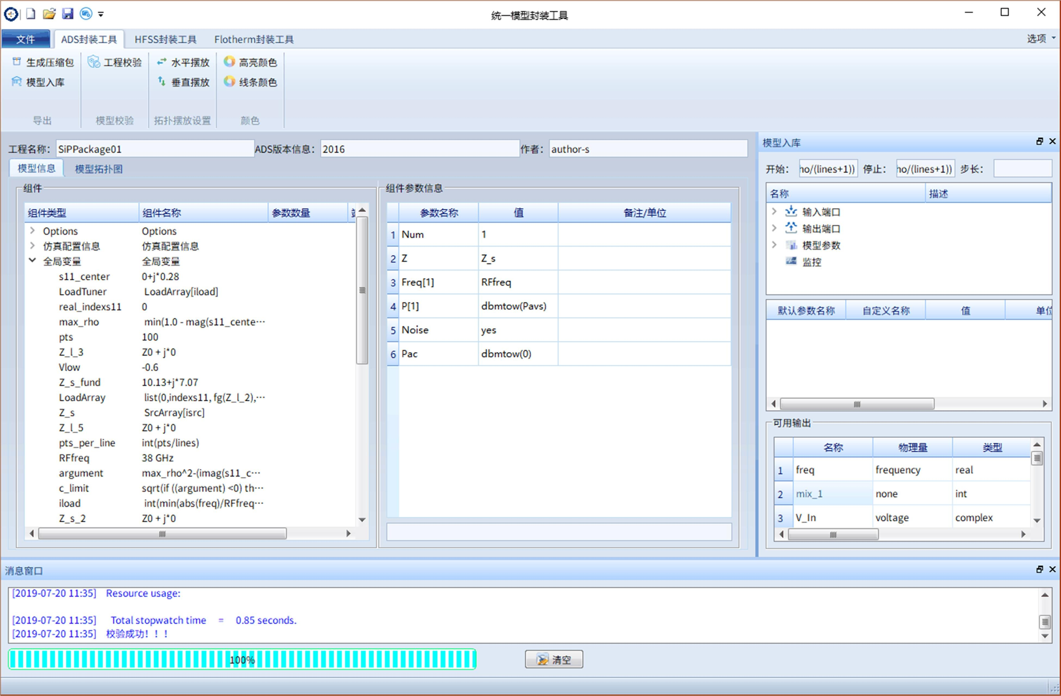

图 28 统一模型封装工具主视图界面原型

主界面框架的功能如表 2 所示。

表 2 主界面功能明显表

|  |  |
| --- | --- |
| 功能项 | 功能描述 |
| 人机交互界面 | 协同封装建模环境具有统一的人机交互界面，能够集成模型封装过程与模型入库过程所需要的各类菜单栏、工具条、状态条、  信息显示窗口、操作窗口、以及对话框等。 |
| 在射频电路模型封装工具、热模型封装工具、射频电磁模型封  装工具的主操作视图中间快速切换 |
| 对封装工程进行统一管理 |

* + 1. 射频电路模型封装界面设计

射频电路模型封装工具用户界面包含工具栏、工程信息显示区、模型信息显示标签页、模型拓扑图显示标签页、组件参数信息显示区、模型封装操作区、消息显示区等。

射频电路模型封装工具用户界面提供对 ADS 网表结构的可视化显示方式， 如图 29 所示。

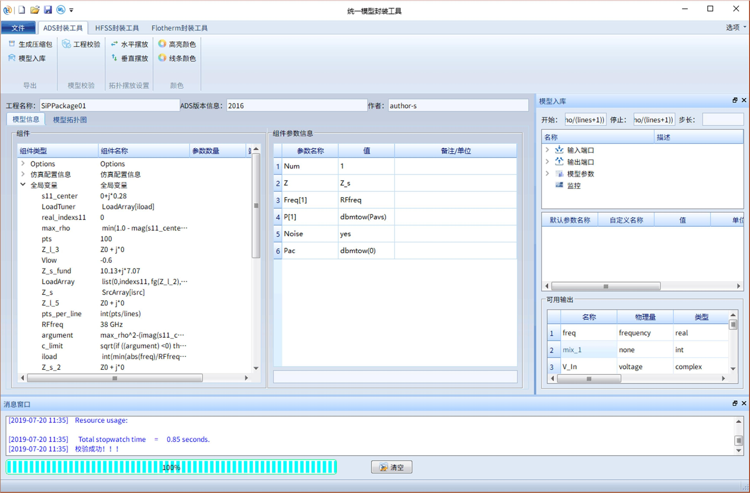

图 29 ADS 网表结构树形式

* + 1. 热模型封装界面设计

热模型封装工具的用户界面主要包括 1 个主界面窗口和 4 个子窗口。主界面窗口由标题栏、菜单栏、工具栏、模型结构树、模型三维交互视图、消息输出/

结果输出、模型信息编辑视图等组成，如图 30 所示。

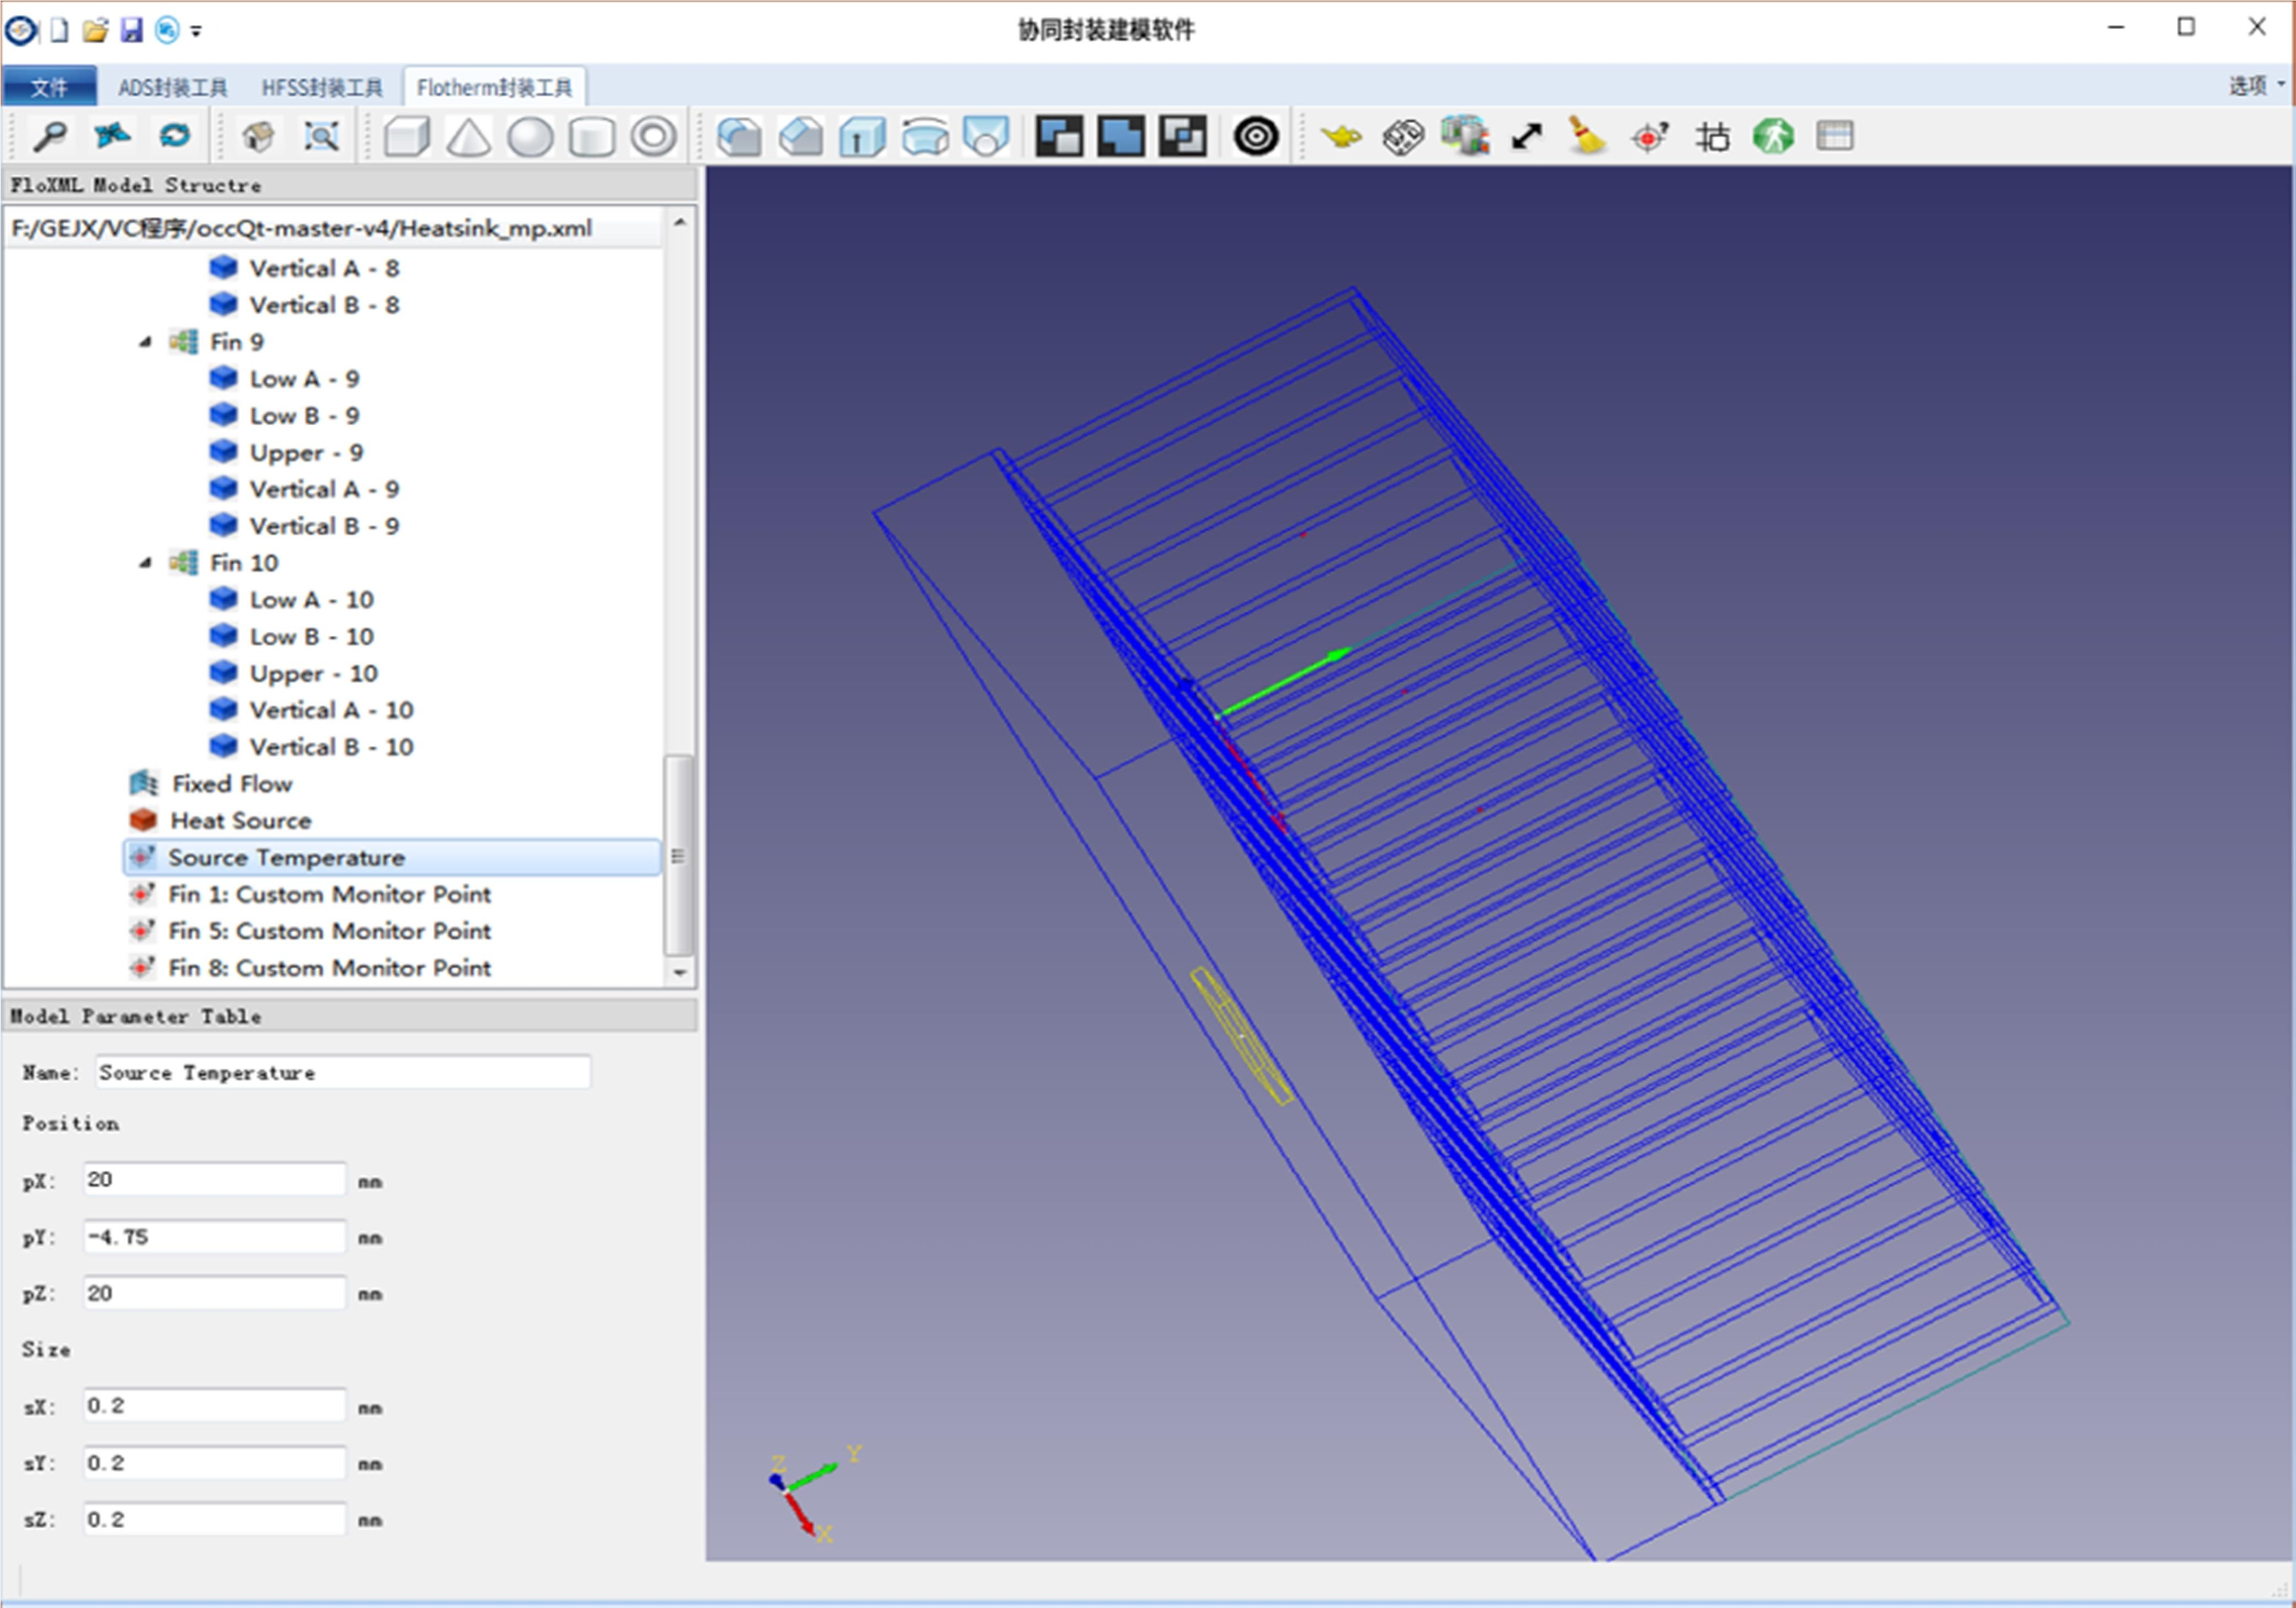

图 30 热模型封装工具主界面界面原型

主界面中的模型结构树中的目录与三维交互视图中的模型组件是一一映射关系，用户用鼠标选中结构树中的目录时，三维交互视图中相应的组件也会处于被选中状态，反正亦然。当选中某一组件时，会弹出该组件的名称、几何信息。

* + 1. 射频电磁模型封装界面设计

射频电磁模型封装工具的界面主要包含菜单栏、工具栏、仿真结构树窗口、图形显示区域以及信息提示窗口等区域，如图 31 所示。

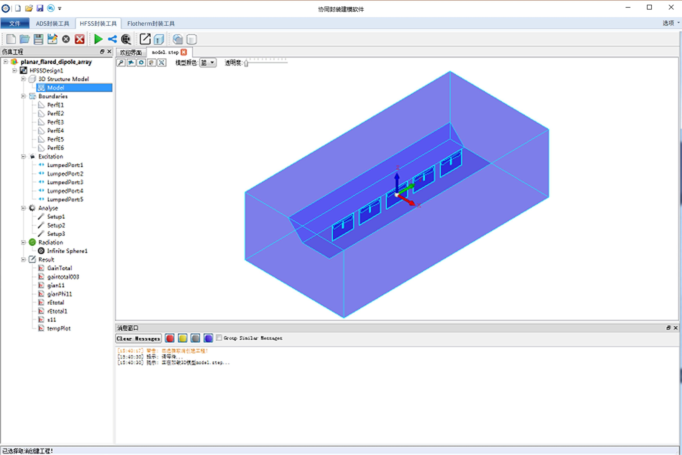

图 31 HFSS 模型封装主要视图界面原型

* 1. 射频电路模型封装工具详细设计

ADS 射频电路模型封装工具，是协同封装建模环境中集成的子工具。通过在统一用户界面中激活其主视图来进行启动。

* + 1. 模型封装功能设计
       1. ADS 模型解析

1. 工程文件解析

对 ADS 软件仿真工程的解析与模型信息提取，主要是通过解析后缀名为

7ads 的仿真工程文件实现。

因为此文件中包含有器件间的连接关系，确切地说是拓扑关系，利用这些关系可以完全还原电路方程组。与此技术相关的理论说明如下：

* 1. 计算机辅助结构建模技术

结构建模的意义在于能够方便、灵活的正确定义组件间的关系。而这种关系又是基于图论理论的。

对于一个电路系统模型，可以用集合 S={s1 ,s2 ,…,sn}表示系统中各个元件或组件的集合。R={<x,y>|W(x,y)}表示在某种 W 下各元件间的关系值（是否存在关

系 W 可用 0 或 1 表示）。这样集合 S 及其关系 R 就可用来表示系统中元件的结构模型，并可用有向图(DAG)或邻接矩阵描述。

用结点表示 S 中的元素，用结点间的有向线段（弧）表示关系 R，并约定， 如果<si,sj>∈R，则在结点 si 和 sj 之间存在一条弧，其方向由 si 指向 sj。这样结构模型{S,R}就可用有向图 G={S,R}唯一地表示出来，其中 S 为结点集合，R 为有向弧集合。

为了便于计算机存储，引入邻接矩阵（或称关联矩阵）。结构模型{S,R}的邻接矩阵 A 定义为：设系统元件集合为 S={ s1 ,s2 ,…,sn },则 n×n 矩阵 A 的元素aij 为:

aij=1 (siRsj，R 表示 si 与 sj 有关系) aij=0 (siRsj，R 表示 si 与 sj 无关系)

例如，有向连接图（见图 32）可用如下邻接矩阵表示：



S1

S2

S3

S5

S6

S4

𝑠1

𝑠2

𝑠3

A =

𝑠4

𝑠5

𝑠6

图 32 有向图与邻接矩阵

𝑠1 𝑠2 𝑠3 𝑠4 𝑠5 𝑠6

|  |  |  |  |  |  |
| --- | --- | --- | --- | --- | --- |
| 0 | 0 | 0 | 0 | 0 | 0 |
| 0 | 0 | 1 | 0 | 0 | 0 |
| 1 | 1 | 0 | 0 | 0 | 0 |
| 0 | 0 | 1 | 0 | 1 | 1 |
| 1 | 0 | 0 | 0 | 0 | 0 |
| ⎩1 | 0 | 0 | 0 | 0 | 0⎭ |

邻接矩阵是布尔矩阵，它们的运算遵守布尔代数运算法则。有向图与邻接矩阵 A 之间有以下特性。

* + - 有向图与 A 一一对应。
    - A 中元素全为 0 的列对应的结点为源点，或输入结点；元素全为 0 的行所对应的结点为汇点，或输出节点。
    - 在有向图 G 中，从节点 Si 出发经过 k 条边可到达节点 Sj，则称节点

Si 到节点 Sj 存在长度为 k 的通路，此时矩阵 Ak 的元素（i,j）=1，否则为 0。

* + - 邻接矩阵 A 表示其节点间是否存在长度为 1 的通路。在每个节点对应的行中，其元素为 1 的数量就是离开该节点的有向边数；在每个结点对应的列中，其元素为 1 的数量就是进入该节点的有向边数。

𝑛 − 1

* + - 由矩阵 Ak 的意义可知，矩阵

∪

𝑙 = 0

𝐴S表示是否存在长度小于等于 k 的

通路。及可达矩阵 R。利用可达矩阵，可判断是否存在回路和构成回路的节点。在可达矩阵中，如果存在不同节点对应的矩阵行和列都相同的情况，则其有向图中的这些点构成回路。可达矩阵的计算方法如下：

𝐴1 = 𝐴 + 𝐼, 𝐴2 = (𝐴 + 𝐼)2, … , 𝐴r–1 = (𝐴 + 𝐼)r–1 R = 𝐴r = 𝐴r–1 ≠ 𝐴r–2 ≠ ⋯ ≠ 𝐴1, 𝑟 ≤ 𝑛 − 1

在复杂系统结构化建模中，往往需要分层进行递阶模型设计。有向连接图可提供有效的计算机辅助方法。

* 1. 电路系统拓扑描述方法

在电路系统拓扑图中，一般用“边”表示两端口元件，代表电路系统内部的连接或拓扑关系。电路中元件间的连接则表示为“节点”。

在了解ADS 软件对模型的描述机制与规则之后，即可对ADS 模型进行封装。通过反推模型描述规则获得模型拓扑信息、元器件的参数配置信息、求解器配置信息、变量扫描策略信息，以及仿真参数配置信息。其中比较重要的是仿真控制器信息。

对射频系统设计，主要用到的仿真器如表 3 所示。

表 3 ADS 中的仿真控制器明细

|  |  |
| --- | --- |
| Simulator | 对应网表中的字符串变量名 |
| DC | 直流分析 |
| AC | 交流分析 |
| S-parameter | S 参数分析 |
| Harmonic Balance | 谐波平衡分析 |
| Circuit Envelope | 电路包络分析 |
| Transient/Convolution | 瞬态分析 |

1. 消息输出

本模块用于显示协同封装建模环境中的各种操作记录、程序执行过程中的状态信息以及处理过程进度等。该模块主要用于以下三个阶段的全局消息输出：

* 1. 工程校验，输出模型校验结果；
  2. 统一模型封装，输出封装是否成功以及封装成功后保存的文件路径；
  3. 模型配置，输出组件及参数配置时验证信息。

消息输出可按重要级别进行分类显示。包括：严重错误、错误、警告、普通、调试等。具体说明如表 4 所示。

表 4 消息描述明细表

|  |  |  |  |
| --- | --- | --- | --- |
| 消息标签 | 消息说明 | 优先级 | 消息描述 |
| Debug | 用于在调试模式时更详  细的了解系统运行状态 | 最低 | 只有在调试模式下才进行消息输出 |
| Info | 用于反馈系统当前状态  给最终用户 | 一般 | 输出信息对最终用户具有实际意义 |
| Warning | 警告信息 | 较高 | 通过进行一些修复性工作，可以把系统恢复到正常状态，系统可以继续运  行 |
| Error | 错误信息 | 较高 | 可以对系统进行一些修复性工作，但无法确定系统会正常工作下去，系统在某个阶段很可能会因为当前问题，  导致无法修复的错误 |
| Fatal | 严重错误信息 | 最高 | 这种错误无法修复，一般需要对当前  系统有效数据尽可能保留，并停止运行 |

同步记录消息出现时戳，使用户可以方便查看每条消息产生时间。所有消息在消息窗口中滚动出现，最新消息总是显示在最下一行。同时提供消息清空以及保存为日志文件的功能。

对软件操作过程中的消息管理基于消息队列技术，消息的产生与显示基于

Qt 信号-槽机制来实现。

1. **ADS** 后台调用

ADS 仿真工具为用户提供了从控制台执行仿真的机制。利用此机制可以对

多个 ADS 工程进行批量仿真，也可以在不启动 ADS 编辑环境的情况下进行仿真并查看结果曲线。

后台执行 ADS 仿真计算，是进行 ADS 模型正确性校验，以及模型解算数据提取的基础。由后台驱动 ADS 进行计算，通过守护进程轮询 ADS 解算进程运行中的输出日志来判断模型运算是否正确。

* + - 1. 封装打包

1. 封装编辑

封装编辑模块通过接收人机交互界面传入的各类操作事件消息，来完成相应的功能响应。这些用户事件主要包括：拖拽方式将器件属性变量添加为参数端口、拖拽方式将 Port 组件添加为模型端口，以及添加模型描述信息等操作。

所有操作完成后，当用户点击保存后，将在封装过程目录下保存用户所有的行为日志，用于用户的撤销、前进等操作。

封装编辑还包括为模型添加块图图标，并自动化地根据端口数量、端口类型将图形化的端口标识到块图上。如图 33 所示。

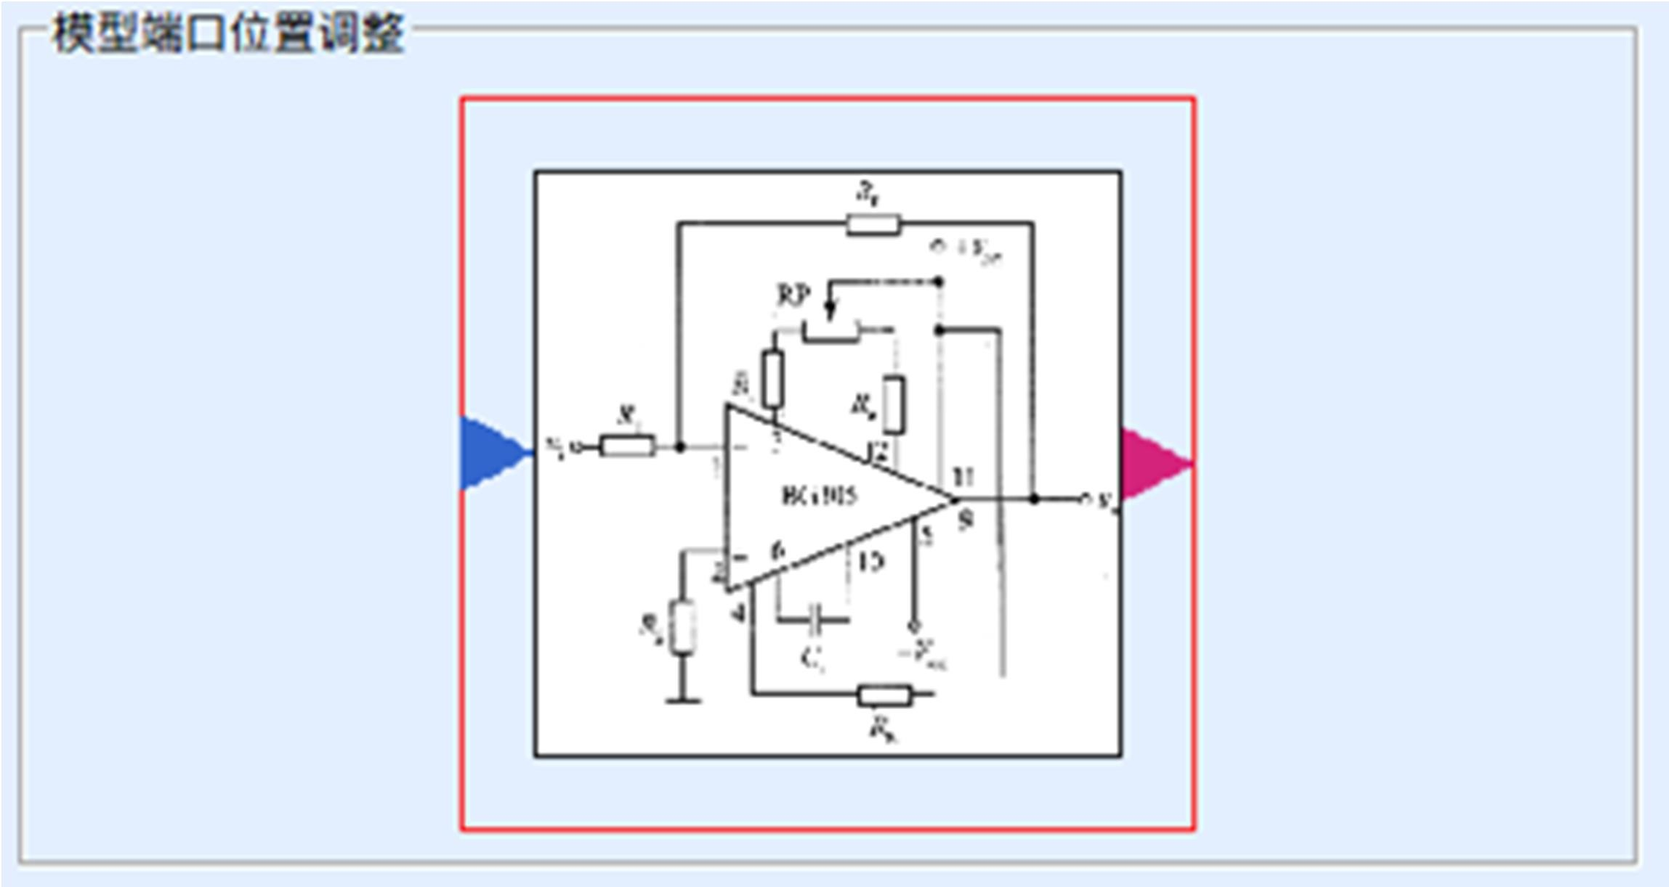

图 33 编辑模型块图与端口

封装编辑模块将统一模型的各类信息存储为内部数据结构，用户在模型打包过程中生成模型描述文件，同时将模型解算数据与端口变量进行关联操作，从而形成将原始 ADS 模型封装成统一模型。

1. 打包加密

统一模型的打包过程是把封装产生的各类文件在根目录下进行分类管理并最终形成压缩文件包。针对模型的知识保护方面，模型打包过程为用户提供加密选项。

本模块采用非对称密钥加密技术实现，通过适当的秘钥加密技术和管理机制

来保证原始模型文件的安全。

非对称密钥加密技术采用一对匹配的密钥进行加密、解密，具有两个密钥。一个是公钥一个是私钥。它们具有这种性质：每把密钥执行一种对数据的单向处理，每把的功能恰恰与另一把相反，一把用于加密时，则另一把就用于解密。用公钥加密的文件只能用私钥解密，而私钥加密的文件只能用公钥解密。公共密钥是由模型封装者或模型开发者加以公开的，而私人密钥必须保密存放。为获取一份授权的模型，模型封装人员必须使用模型授权方提供的公共密钥对数据进行加密，一旦加密，只有授权方用其私人密钥才能加以解密。这提供了"数字签名" 的基础，如果要一个用户用自己的私人密钥对数据进行了处理，别人可以用他提供的公共密钥对数据加以处理。由于仅仅拥有者本人知道私人密钥，这种被处理过的报文就形成了一种电子签名 一种别人无法产生的文件。 数字证书中包含

了公共密钥信息，从而确认了拥有密钥对的用户的身份。

本模块在公共密钥实现上将素数相乘的算法作为公钥，将所得的乘积分解成原来的素数的算法就是私钥，加密就是将想要传递的信息在编码时加入素数，编码之后传送给收信人，任何人收到此信息后，若没有此收信人所拥有的私钥，则解密的过程中（实为寻找素数的过程），将会因为找素数的过程（分解质因数） 过久而无法解读信息。

模型打包加密模块主要对模型文件夹内的关键可读文件进行加密，以及对封装模型包进行加密。打包加密模块在模型打包过程中被调用，通过图形界面中设置的是否加密选项，以及加密算法选项来调用具体加密过程，如图 34 所示。



|  |  |  |
| --- | --- | --- |
| 加解密配置信息 |  | 模型加解密模块 |
|  | | |

生成



模型打包



公钥

封装模型包

图 34 模型打包加密示意图

* + - 1. 模型上传

本模块主要对 ADS 封装模型实现模型分类管理、模型快速浏览及发布入库等功能。

模型分类与浏览模块可根据用户创建的模型文件存放路径，在模型结构树窗口中图形化显示模型层次结构（支持任意层次构建），其组织结构保持与其文件在磁盘中的存储结构一致。用户在库目录路径下创建自定义的库文件夹，存放自定义结构的模型文件，同时模型库结构树能根据模型文件存放位置还原各个模型文件存放的层次结构。

模型发布功能，主要通过配置远程模型库访问接口加以实现，满足对封装模型的上传、下载、同步更新等需求。

在模型分类浏览窗口，用户可以按类别查看已经封装好的统一模型。通过鼠标单击选择，可以在封装模型信息浏览窗口查看模型的具体信息。如果模型存在仿真数据或结果数据，可以调出曲线绘制窗口观察结果曲线。在模型封装完成后， 通过右侧的模型发布操作窗口，可以选择模型发布的具体位置，完成一键发布。发布后的模型能够在安装过程中识别本机环境、检查 license、并安装到用户自定义的路径下。

封装模型打包过程的主要实现方式是将单个封装后的模型进行压缩操作，形成单个压缩文件（根据用户配置，选择是否进行加密处理）。模型包需包含如下文件：

1. 原始模型文件；
2. 模型代理程序 dll；
3. 模型描述文件 description；
4. 帮助文档（可选）；
5. 多媒体文件，如图片、动画、视频、音频等（可选）。
   * 1. 模型参数配置功能设计
        1. 模型参数设置

模型参数设置模型主要完成对 ADS 原始模型信息的提取工作，并在图形界面对模型信息进行呈现，能够自动检查整个计算网络中可用的模型运行环境，甚至当环境不足以支撑模型运行时，能够动态配置运行环境；本模块还可以对 ADS 软件的版本进行管理，对模型对应的版本进行记录，避免模型运行过程中出现兼容性问题。

具体来说，本模块实现对 ADS 模型中包含的所有器件进行信息化展示功能， 并且支持树状图模式展示方式。

树状图形式，以树状图形式展示模型仿真配置信息、全局变量信息、端口信息、主链路信息、子链路信息。并且各个摆放组件的树状图子节点中存储该组件的描述信息、参数信息和端口信息，如图 35 所示。

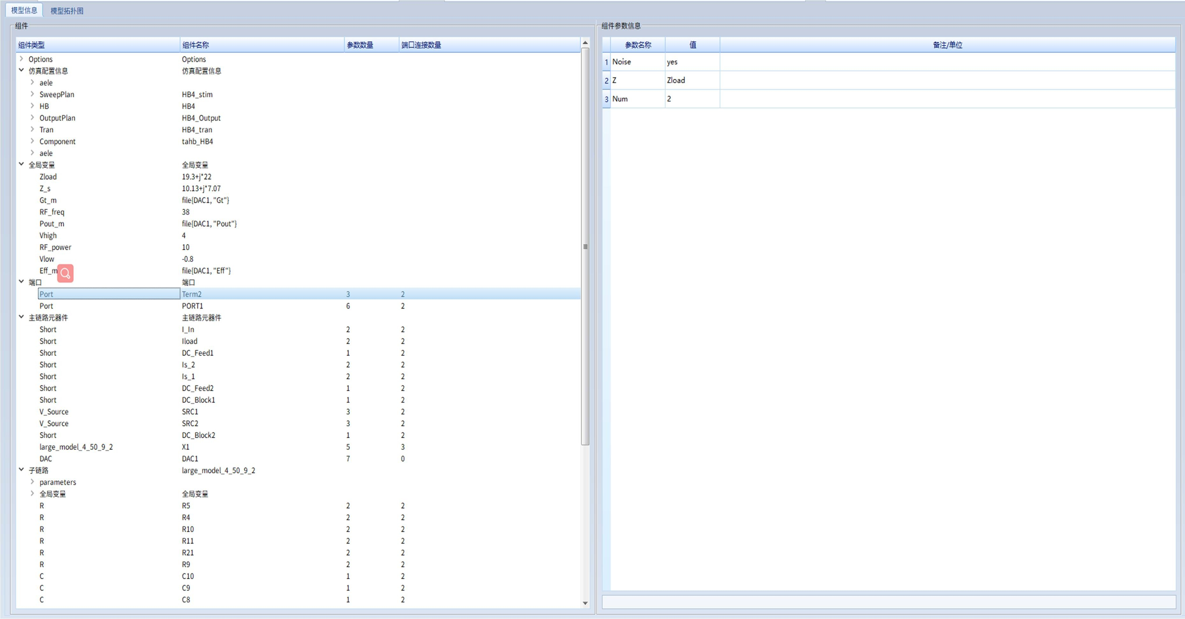

图 35 ADS 模型元件信息树状图显示界面原型

当所有模型信息都显示在主视图中时，通过鼠标选中需要修改的模型元件， 在视图右侧的参数配置区即可显示当前模型能够修改的参数名列表，以及参数名对应的参数值。双击参数值则切换为参数值编辑模式，此时用户即可对原有设置值进行修改。本软件亦支持此过程的撤销操作。

* + - 1. 仿真参数设置

当模型参数设置完成后，用户可以对模型默认的仿真参数进行更改，完成仿真参数设置工作。主要的仿真参数包括：起始扫频频率、扫频步长、终止扫频频率等。如图 36 所示。

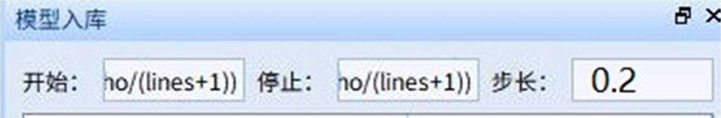

图 36 ADS 模型仿真参数设置

* + - 1. 模型信息浏览

本模块用于解析从仿真计算环境输出的结果数据，或者由仪器测得的数据

（例如 snp 数据）。用户可根据不同的数据文件格式，对其中数据进行正确提取。例如提取数据文件中的参数名称列表，根据已有数据进行二次运算得到新的数据等。还可将数据包以 dat 格式存储到本地，作为封装模型文件包中的组成要素。功能逻辑如图 37 所示。

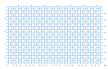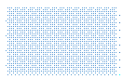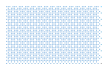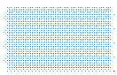

仿真结果数据文件

测试数据文件

导入

导入

消息输出模块

封装模型所需文件

数据保存

数据解析模块

数据处理

数据读取

文件格式检查

数据可视化

图 37 数据解析模块功能逻辑示意图

根据数据解析的结果和用户请求指令绘制各种专业图表。例如：线图、柱状图、面积图、极坐标图、smith 阻抗圆图、smith 导纳圆图等，并支持 2D 云图以及 3D 绘图。其中主要的绘图方式有线图：以线性或对数格式显示标量数据。极坐标图、史密斯图：显示复数数据的实部和虚部。史密斯图是在反射系散平面上标绘有归一化输入阻抗（或导纳）等值圆族的计算图，利用图表可以直观地找到电路反射系数越接近 0 的区域，如图 38 所示。

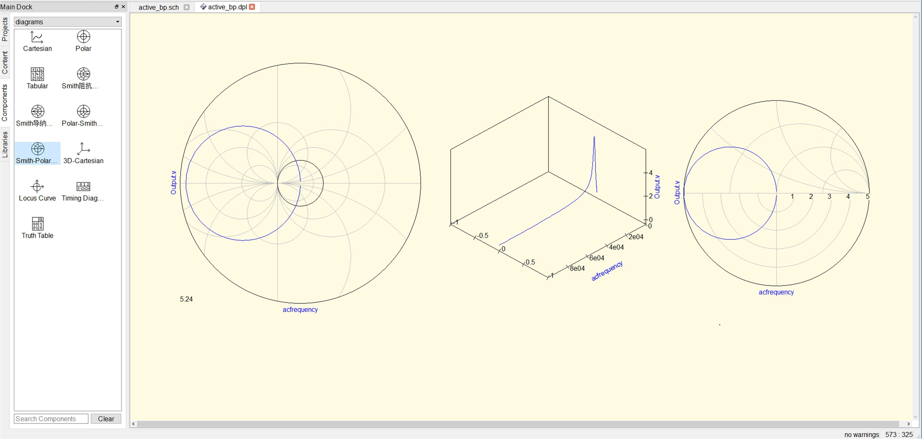

图 38 曲线显示窗口示意图

模型信息浏览人机交互界面组成如下。

1. 图表控件库：基于笛卡尔系和三维坐标系组成的专业绘图控件。只需拖拽某一控件，并在中心绘图区指定绘图位置，然后根据弹出的对话框选择要绘制的参数，即可得到所需要的图表。绘图完成后可单独对图表进行局部缩放,也可点击工具栏中的按钮添加分析用的 marker。
2. 工具栏：所有的绘图窗口会保存为 ddf 格式的文本文件，用户可以直接打开一个已存在的 ddf 文件。工具栏中还具备撤销、重做等基本指令。
3. 中心绘图区：中心绘图区是一个可浮动的 2D 绘图框架，可以添加、删除、移动和缩放图表控件。可单独将窗口浮动出来，便于多屏观测分析。可在工具栏中添加一个空的绘图板。
4. 状态栏：显示一些过程状态。
5. 参数树：从原始数据提取到的所有参数，直接拖拽参数到中心绘图区中的图表上以添加新曲线。可以删除调无关的或者不想展示的参数，点击保存即可保存为 ddf，以作为工程文件的一部分。
   1. 热模型封装工具详细设计

FloTHERM 热模型封装工具，是协同封装建模环境中集成的子工具。通过在统一用户界面中激活其主视图来进行启动。

* + 1. 模型封装功能设计

传统电子产品的热仿真通常采用 FloTHERM 或 Fluent 等热分析软件完成。这种做法虽然可以实现热分析的目的，但是却存在一些不足：一方面 FloTHERM 等工具操作较为复杂，对用户专业知识水平要求较高；另一方面使用 FloTHERM 建立的模型无法被协同仿真运行环境软件所识别，无法进行高效的多专业系统级联合仿真设计。

综上原因，为了解决多领域异构模型间协同仿真问题，需要对 FloTHERM 模型的封装方法进行研究并形成模型封装工具软件，提高对电子产品结构热模型封装的自动化水平。

FloTHERM 热模型封装工具，是协同封装建模环境软件中集成的工具软件， 通过在统一用户界面中激活其主视图来进行启动，其主要工作过程如图 39 所示。

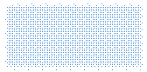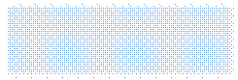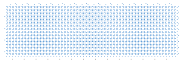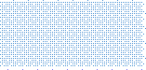

人机交互界面

模型信息解析、三维造型

Flotherm模型解析

后台调用求解

生成dll、描述文件、帮助文档等

模型打包

求解信息、网格信息、监测点信息编辑

模型编辑

统一封装模型

图 39 热模型封装工具主要工作过程示意图

* + - 1. FloTHERM 模型解析

1. **FloTHERM** 文件解析

FloTHERM 模型是指 FloTHERM 所支持的工程文件格式，包括 Pack File、PDML、FloXML（xml）等格式的文件，如图 40 所示。Pack File 格式是包含了计算结果的模型文件，而 PDML 和 FloXML 文件则只包含模型文件，不包含计算结果。当 FloTHERM 以批处理方式运行时，将命令行的 project 参数设置为相应格式的工程文件路径和文件名即可。

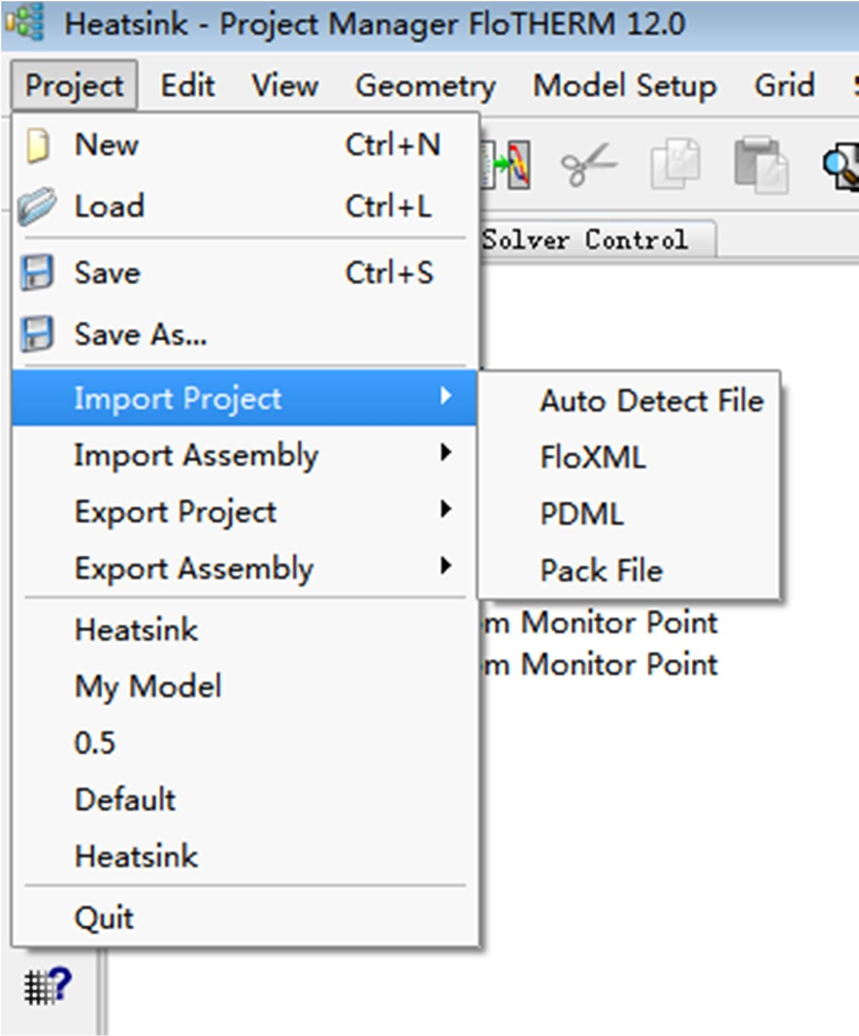

图 40 FloTHERM 导入工程文件

FloXML 是符合 FloTHERM 预定义的 schema 规范。FloXML 中存储FloTHERM 热分析所需的全部信息，包括：模式信息、求解设置、网格设置、特性信息、几何信息和求解域等信息。由于本文件的信息具有较强的可读性和编辑性，因此本工具把 FloXML 格式作为 FloTHERM 封装模型的输入格式，以便于编程实现对模型信息的编辑和保存。

输入分析的目的是通过编程实现对 FloTHERM 工程文件的解析，从而提取模型各项信息，根据模型几何信息构建可交互三维模型。

对 FloTHERM 文件的读写和解析方法较为成熟， 软件使用 Qt 的QDomDocument 类来实现。FloTHERM 文件中存储的模型几何信息是相对关系且层层嵌套，通过记录各个模型的关键信息和相对关系来进行描述。

1. 消息输出

仿真运行时的消息输出复用射频电路封装工具中的消息输出模块。在仿真过程中，消息输出窗口会打印 FloTHERM 正在进行计算的提示消息。

仿真结束后的日志文件对仿真过程的收敛情况进行记录，并可方便用户修正错误参数。在仿真结束后，通过判断日志文件信息能将仿真是否正常结束或是否出错的日志打印在消息输出窗口，方便用户对仿真过程进行监控。

用户主要关心监测点的温度数据、系统各部分的最大最小温度以及平均温度，因此本模块以表格形式显示对各部分的最大最小温度以及平均温度，对各监测点温度、压力等值随迭代次数的变化则以曲线形式显示。

1. **FloTHERM** 后台调用

FloTHERM 后台调用功能是基于 FloTHERM 的批处理运行方式实现的。通过使用 Qt 的 QProcess 类在后台启动 FloTHERM 进程，并将编辑过的 FloXML 模型文件传给 FloTHERM 进行仿真。

* + - 1. 封装打包

1. 封装编辑

封装编辑通过接收人机交互界面传入的各类操作事件消息，来完成相应的功能响应。这些用户事件主要包括：拖拽方式将器件属性变量添加为参数端口、拖拽方式将 Port 组件添加为模型端口，以及添加模型描述信息等。

所有操作完成后，用户点击“保存”可在封装过程目录下保存用户所有的操作日志，用于用户的撤销、前进等操作。

封装编辑还包括为模型添加块图图标，并自动化地根据端口数量、端口类型将图形化的端口标识到块图上。

除了与射频电路模型封装相同的步骤外，由于 FloTHERM 模型为三维物理模型，因此其封装后暴露的温度端口，需要在三维结构上确定空间坐标位置后才能正确提取出温度数值，并将温度数值与端口进行映射。提取特定位置下的温度数据是通过在图形界面中交互式的添加监测点的方式来实现。

监测点的设置是制定模型输出端口的前提。用户在对 FloTHERM 模型进行封装时，除了可编辑模型的求解参数、环境参数、模型参数等，还应该可以根据需求增加模型监测点（monitor point），以便于对关键区域进行散热分析，本软件使用了 FloTHERM 监测点动态增加技术。

1. 打包加密

模型打包加密模块复用射频电路封装工具中的模型打包加密模块，功能详见

6.2.1.2 章节描述。

4.3.1.3 模型上传

模型上传模块复用射频电路封装工具中的模型上传模块，功能详见 4.2.1.3

章节描述。

* + 1. 模型参数配置功能设计
       1. 模型参数设置功能

在模型参数配置模块中，用户可根据需要修改定制模型参数。软件提取封装

了 FloTHERM 中的部分关键参数的配置接口，主要分为<model>信息、求解信息、网格信息、几何信息等四个方面。

<model>信息的配置主要包括解决方案类型、求解纬度、重力方向、重力加速度值、扰动、大气压、热源温度、环境温度等。

几何信息的配置主要包括修改模型的位置、尺寸等。

FloTHERM 模型参数设置的是否合理，需要通过仿真模块加以校验。

* + - 1. 仿真参数设置

FloTHERM 封装模型的仿真参数主要包括：

求解信息的配置：求解器、外迭代次数、监测点求解精度、残差阈值、迭代终止残差阈值等。

网格信息的设置：主要用于配置网格粒度、网格平滑类型等。这些设置的人机交互界面均集成在错误**!**未找到引用源。中。

* + - 1. 模型信息浏览

FloTHERM 的批处理运行方式可将仿真结果保存在指定目录中，让开发人员根据外部需求的展现方式和数据内容对结果进行筛选和可视化呈现。

本模块通过读取 FloTHERM 结果数据文件，将用户关心的监测点温度、压力等属性值以表格和曲线的方式显示出来，完成对 FloTHERM 热模型仿真结果的数据解析。

协同封装建模环境中对热模型的封装需要查看实际的物理模型，方可在空间场分布中提取到所需位置的解算数据。因此本模块提供了 FloTHERM 模型三维可视化窗口，并允许用户进行数据的交互式操作，如图 41 所示。

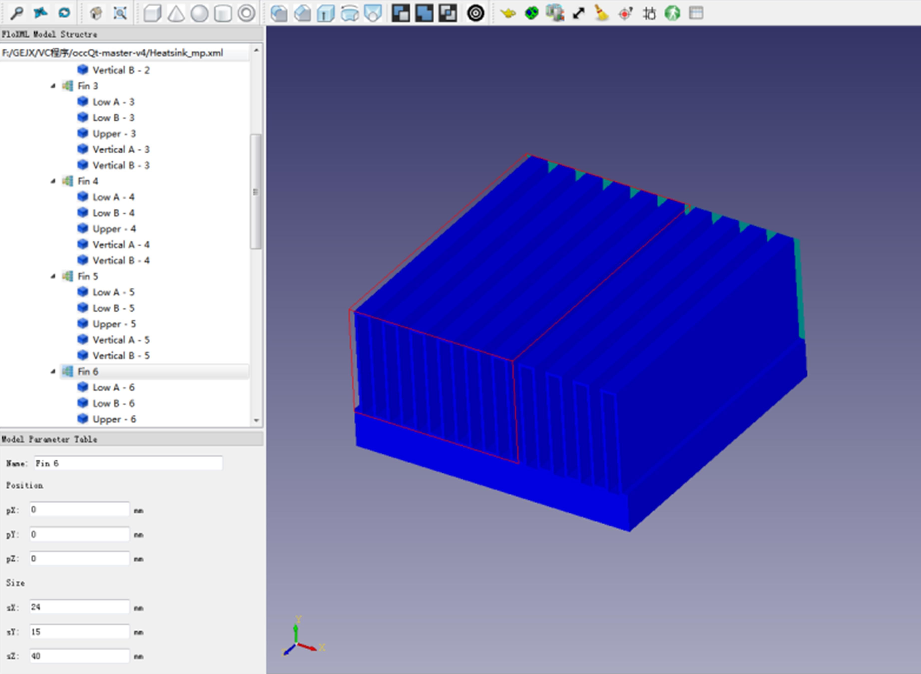

图 41 FloTHERM 结构模型三维视图

以热模型封装工具重构 FloTHERM 几何模型的流程为例来说明（HFSS 电磁模型的三维重建过程类似）。

1. 重构 FloTHERM 基础几何模型

FloTHERM 提供了多达 31 种基础几何模型。为使热模型封装工具能准确重构三维模型，首先通过基本造型方法生成 FloTHERM 的基础模型，如图 42 所示。

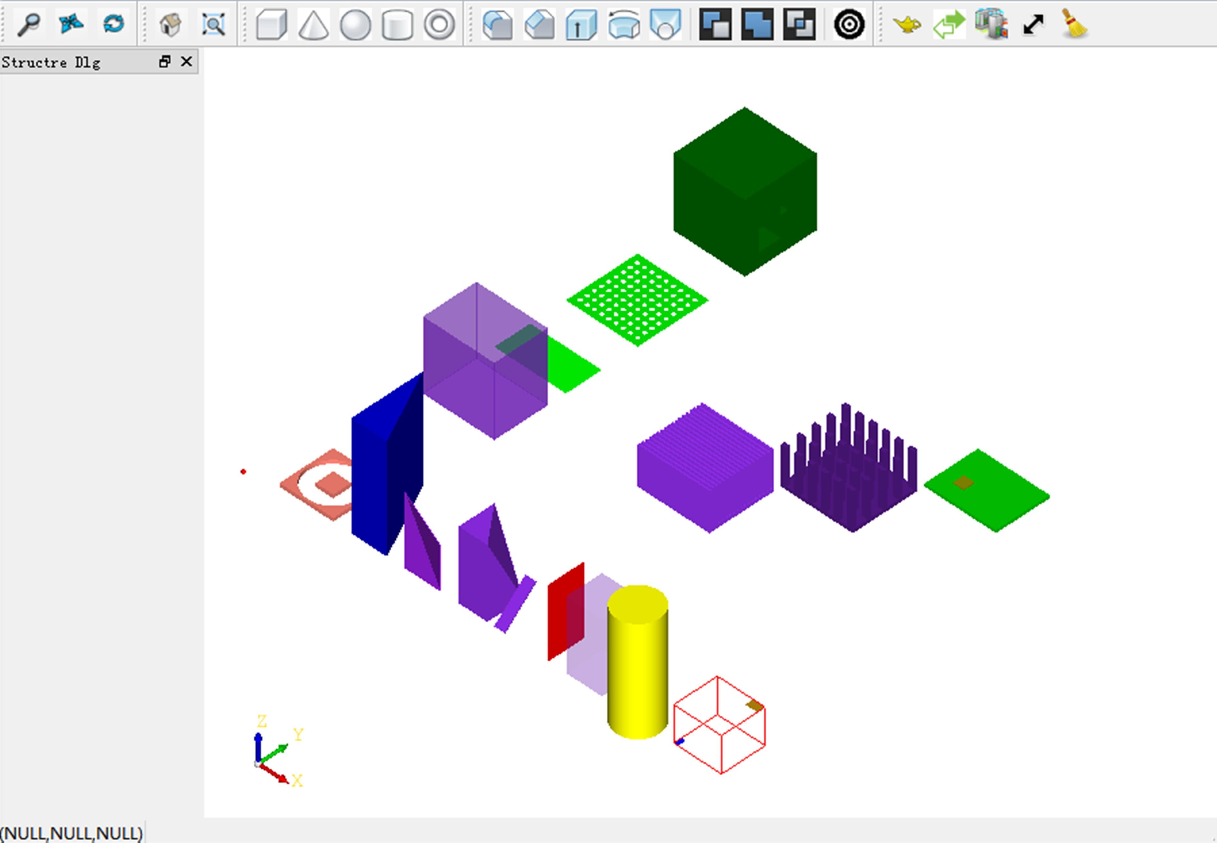

图 42 重构 FloTHERM 基础几何模型

1. 解析 FloTHERM 模型的装配信息

FloXML 文件中存储了 FloTHERM 模型的几何信息，其中包含组成模型的一系列基础几何模型。在重构系统模型前必须先将这一系列基础几何模型的几何描述信息保存下来。

1. 装配 FloTHERM 基础几何模型

FloTHERM 中存在两种坐标系：全局坐标系和局部坐标系。而 FloXML 文件中所存储的基础几何模型的位置和方向信息均是相对值，局部坐标系参考点由其父节点确定。

FloXML 几何信息的相对关系是层层嵌套的，为获得某一模型的绝对几何信息，必须记录其所有父节点的几何信息。通过遍历 FloXML 的所有基础几何模型节点，获得其几何描述信息，再计算出其绝对几何信息，便可调用第一步构建的基础几何模型来准确地装配出 FloTHERM 的系统模型。

后台启动 FloTHERM 时需符合 FloTHERM 的命令行规则，指定以批处理方式运行，并需指定待计算的工程文件和结果输出路径。

* 1. 射频电磁模型封装工具详细设计

HFSS 射频电磁模型封装工具，是协同封装建模环境中集成的子工具。通过在统一用户界面中激活其主视图来进行启动。

* + 1. 模型封装功能设计
       1. HFSS 模型解析

1. 数据解析

数据解析模块用于解析从仿真计算环境输出的射频电磁模型仿真结果数据， 可根据不同的数据文件格式，对其中数据进行正确有效的提取。例如：用户可以提取数据文件中的参数名称列表，再根据已有数据进行二次运算得到新的数据等。本模块还提供将数据包以 dat 格式存储到本地，作为封装模型文件包中的组成要素的功能。本模块功能逻辑如图 43 数据解析模块功能逻辑示意图所示：



仿真结果数据文件

测试数据文件

导入

导入

消息输出模块

封装模型所需文件

数据保存

数据解析模块

数据处理

数据读取

文件格式检查

数据可视化

图 43 数据解析模块功能逻辑示意图

本模块通过读取结果数据提取内容，可以提取到仿真结果中远场数据和模态解决方案数据。远场数据主要分为天线增益和电场强度两类，每一类包括total、phi 和 theta 分量，模态解决方案数据包括 S、Y、Z 参数、驻波比等数据。

1. 模型脚本解析

HFSS 的外部调用常用方法是利用软件自带的 VBScript 宏功能进行脚本控制。这种方法能够方便的实现模型建立与修改，能够控制仿真的起动和停止，还能够实现 HFSS 的材料设置、边界设置、激励设置和求解设置等一系列操作。软件开发人员通过编写包含从结构建模到仿真设置全流程的 VBScript 脚本文件即可实现脱离 HFSS 操作界面的自动化建模仿真过程。本模块中的 VBScript 脚本

文件可通过用户在建模封装操作过程中利用 HFSS 的录制宏功能生产，然后将此文件保存为模型的模板文件，在软件代码层面，如用户有需要修改此模型的材料、编辑、解算等需求，后台程序将在模板文件中找到对应参数设置代码并进行修改， 重新运行仿真即可实现。

结合 HFSS 宏录制与脚本对软件控制功能，利用 C++编写的模型封装人机交互界面可实现对 HFSS 模型的整体封装，完成 HFSS 软件的自动化调用。其自动化调用逻辑流程图如图 44 所示。

协同封装建模交互界面

封装模型

工程编辑参数设置运行封装数据提取

封装工程师

建模工程师

创建模型

创建工程参数设置执行仿真录制脚本

HFSS应用软件

生成VBS

执行VBS

模型信息边界信息解算信息

VBScript脚本

图 44 HFSS 模型封装自动化调用流程示意图

整个协同封装建模环境的 HFSS 封装工具分为封装工具交互界面、VBS 脚本和 HFSS 应用软件三部分。首先建模工程师在 HFSS 应用程序中按一般建模流程创建工程，并执行仿真，生成 VBScript 脚本文件；脚本文件自动录入模型结构信息、边界、激励、材料以及解算设置等系列内容；然后用户在封装工具交互界面中载入 VBScript 脚本文件，软件对脚本自动解析，将模型设计的参数和设置呈现给用户；用户按照需求对这些参数做一定的修改后，生成另一份 VBS 脚本文件，此文件包含用户完成的系列修改信息，执行此脚本文件就可以自动化调用HFSS 进行完整的仿真解算，在解算结束后，仿真结果会实时传递给封装工具交互界面，供用户进一步做仿真后处理操作。

1. 消息输出模块

消息输出模块复用射频电路封装工具中的消息输出模块，功能详见 6.2.1.2

节描述。

1. **HFSS** 后台调用

本模块通过 HFSS 自带的 VBScript 宏外部调用功能来实现电磁仿真模型的建立和修改，包括实现控制 HFSS 材料设置、边界设置、激励设置和求解设置等一系列操作。在射频电磁模型封装工具中编写了一个包含从结构建模到仿真设置全流程的 VBScript 脚本文件，实现模型仿真全流程自动化，再利用 HFSS 脚本对 HFSS 软件控制功能；人机交互界面用 C++编写，用户在交互界面上能够方便进行所需参数设置或修改，自动化生成完整的仿真 VBScript 脚本，最后以命令行形式运行脚本文件，即可实现对 HFSS 软件的整体封装，完成 HFSS 软件的自动化调用。通过解析 VBScript 文件，可针对仿真流程中的各种阶段分别编写对应的脚步片段，包括实现 HFSS 启动、仿真项目工程加载、仿真参数设置、仿真运行、实现对仿真的外部精准控制目的。

* + - 1. 封装打包

1. 封装编辑

本功能模块通过分选端口、添加描述等操作，将原始 HFSS 模型封装成统一模型；可用端口窗口中依次列出天线的信号馈线接口，作为用户的可用端口，可添加为输入输出端口，点击增加空间端口，可为天线增加虚拟的辐射端口，为了能够控制天线在空间中的摇摆俯仰角度，可增设控制端口，控制 phi 或者 theta 值，在计算中根据具体数字获得电场强度值和增益值。

用户点击增加端口时需对其做一定的设置，按照统一模型规定的端口规范， 可对端口名称、数据类型、数据的行列数、初始值等进行配置。

端口设置完成后，可为当前模型增加数据源，此时在计算结果窗口将显示计算仿真之后提取的仿真数据，根据链路仿真的需要，用户可选择对应的数据进行封装，例如选择天线增益文件作为数据源，封装进天线模型。

在模型预览框中，用户为天线模型选择合适的外观文件作为模型的图标，并且在图形窗口中可观察到各个设定的端口的形状。

最后，用户点击编辑描述按钮可为此模型添加必要的描述信息。

1. 打包加密

模型打包加密模块复用射频电路封装工具中的模型打包加密模块，功能详见

6.2.1.2 章节描述，与前述不同的是，由于 HFSS 模型为物理模型，因此打包过程

还需要建立模型端口与仿真数据之间的映射关系。

4.4.1.3 模型上传

模型上传模块主要功能复用射频电路封装工具中的模型上传模块，详见

4.2.1.3 章节。

* + 1. 模型参数配置功能设计
       1. 模型参数设置功能

HFSS 电磁模型的信息提取，可以获得其 3D 物理模型，同时可以提取出模型几何结构信息、边界、激励、材料以及解算设置等信息内容。这些工作首先 需要天线专业人员在 HFSS 中创建完整的天线模型。在设置有初始参数的情况下， 运行完整的仿真，并且录制全流程的宏命令流，作为模型封装的输入文件。模 型封装人员在模型封装工具软件中，载入宏命令文件，通过解析此文件，即可 看到与 HFSS 一致的仿真流程结构树。点击结构树各个节点，可对仿真工程的各个参数进行修改，并重新保存为宏命令文件。封装工具通过读取新的宏命令文 件，再控制 HFSS 进行仿真计算，等待仿真计算完成后，可根据仿真需要提取仿真数据，整个过程如图 45 所示。

调整参数

封装 载入模型 参数设置 运行仿真 评估结果

载入仿真工程 参数写入 启动仿真

操作数据

原始模型 设置参数 启动运行 生成结果

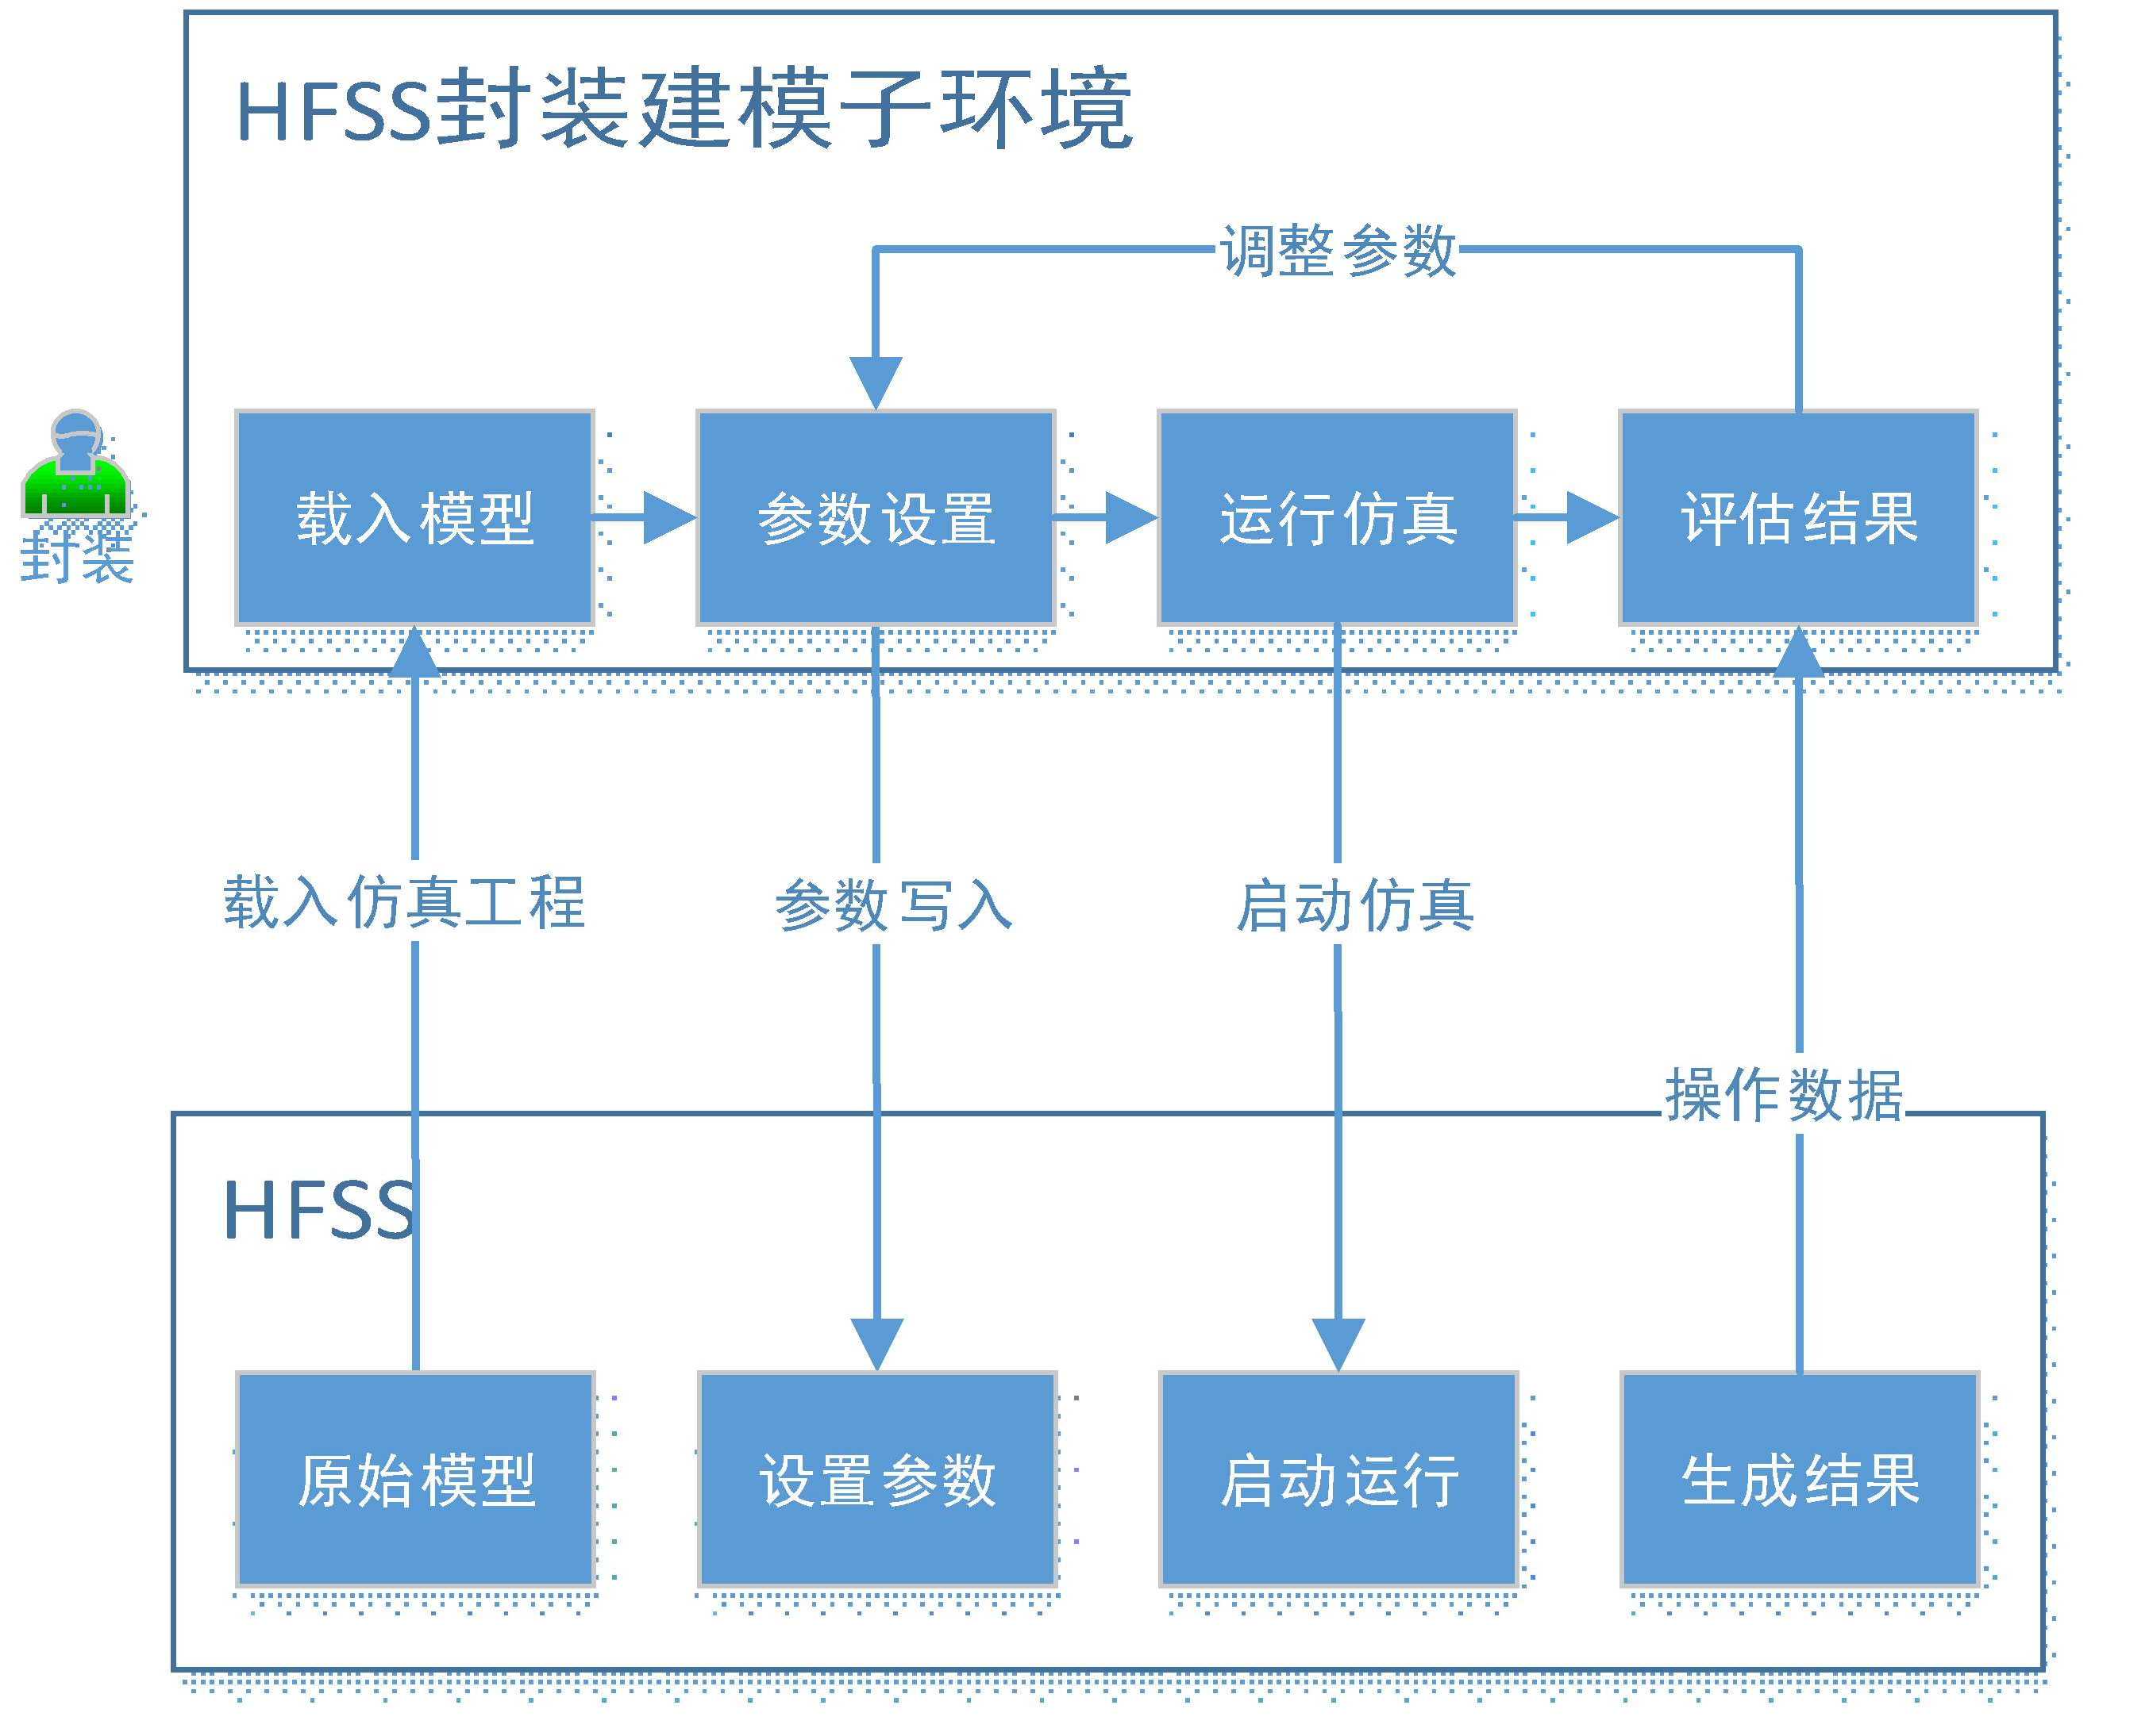

图 45 HFSS 电磁模型参数设置过程示意图

* + - 1. 仿真参数设置

仿真参数设置，主要包括解算频率方式，频率值等设置，空间中方向图的细

分率设置等，本模块将这些仿真参数数值与对应的参数变量将与模型参数一起写入 vbs 脚本文件，实现模型的参数化配置。

* + - 1. 模型信息浏览

HFSS 是一款高性能的全波电磁场段任意 3D 无源器件的模拟仿真软件，使用 HFSS 在进行器件仿真过程中能够产生包括 S-参数、方向图、驻波比等各种曲线数据。为了直观的查看这些数据并做一定的处理分析，协同封装建模环境必须提供丰富的数据提取、曲线绘制、三维方向图绘制等功能，以及良好的用户交互体验。

在 HFSS 仿真工程创建过程中，三维结构的查看通常是用户基本需求，通过引入三维造型库（参考章节 4.3.2.3 ），实现 HFSS 模型三维结构的查看功能。如错误**!**未找到引用源。所示。

HFSS 仿真结果数据是保存在 HFSS 软件内存中的。在 HFSS 界面上用户可通过查看结果曲线的方式查看包括S 参数、方向图等图形化数据。为了脱离 HFSS 用户界面，在射频电磁模型封装工具中查看这些数据，就需要开发仿真图形数据导出接口和图形显示功能。

HFSS 经过完整仿真后产生各种结果数据，包括二维数据（如 s 参数）和三维数据（如方向图）。对于二维数据，Qt 为二维数据的图形化提供了 QChart 类， 利用 QChart 类能够方便实现二维数据的曲线绘制以及相关的图形交互操作；对于三维数据，Qt 提供了 Q3DSurface 类，方便实现空间三维曲面的数据绘制，支持方向图、高度图。利用这种图形显示功能功能类，设计相关数据处理算法，开发图形化交互操作 UI，再结合 VBScript 功能控制，即可实现 HFSS 仿真数据提取和分析。

HFSS 仿真数据的处理包括仿真数据的导出和数据图形化显示两部分。对于仿真数据的导出，利用 HFSS 脚本功能，经过一定的参数设置，编写出各类曲线导出的脚本命令即可实现。导出的数据采用 CSV 格式，能够保证数据的完整性。对于数据图形可视化部分，利用 Qt 提供的二维曲线绘图功能类和三维曲面绘图类可实现。

仿真结果数据提取之后，本模块将根据数据类型自动显示其图形，对于天线增益和电场的方向图的显示如图 46 所示，三维视图可以任意变换观察视角。

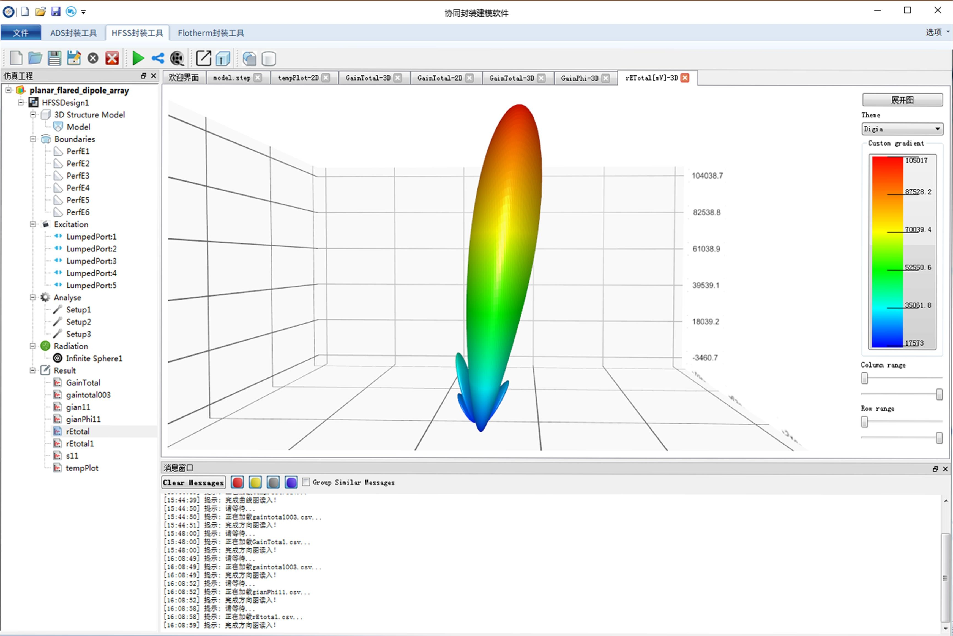

图 46 电磁场结果数据三维显示

三维视图可以任意变换观察视角，用户点击展开图，选择对应的 phi 和 theta

值，可显示出对应经纬的展开图，如图 47 所示：

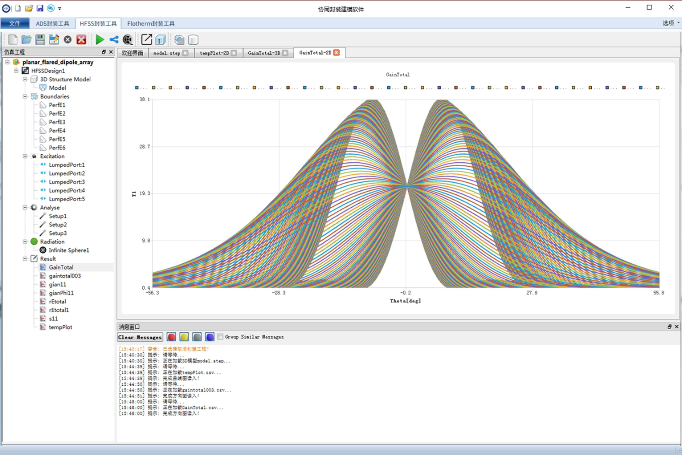

图 47 二维曲线视图

提取的 S 参数示意如图 48 所示：

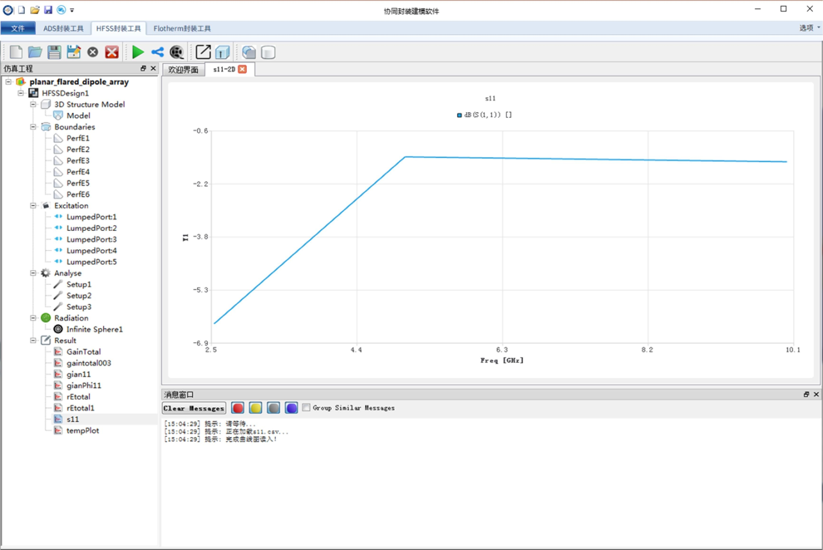

图 48 S 参数曲线绘制视图

用户在HFSS 模型封装工具中通过数据生成器生成提取数据VBScript 脚本， 控制 HFSS 软件自动导出如 rEtotal.csv、GainTotal.csv 等数据文件，封装工具的CSV 解析器会自动载入相应的文件进行解析，最后通过用户操作指令在图形显示窗口将对应的图形显示出来。整个 HFSS 仿真数据处理过程如图 49 所示。



HFSS封装建模子环境

图形显示

用户操作

指令

指令

读取

VBScript

导出

数据文件

数据生成器

VSWR.csv

GainTotal.csv

S11.csv

ReTotal.csv

CSV解析器

操作交互

三维曲面

二维曲线

图 49 HFSS 仿真数据处理原理图



HFSS软件